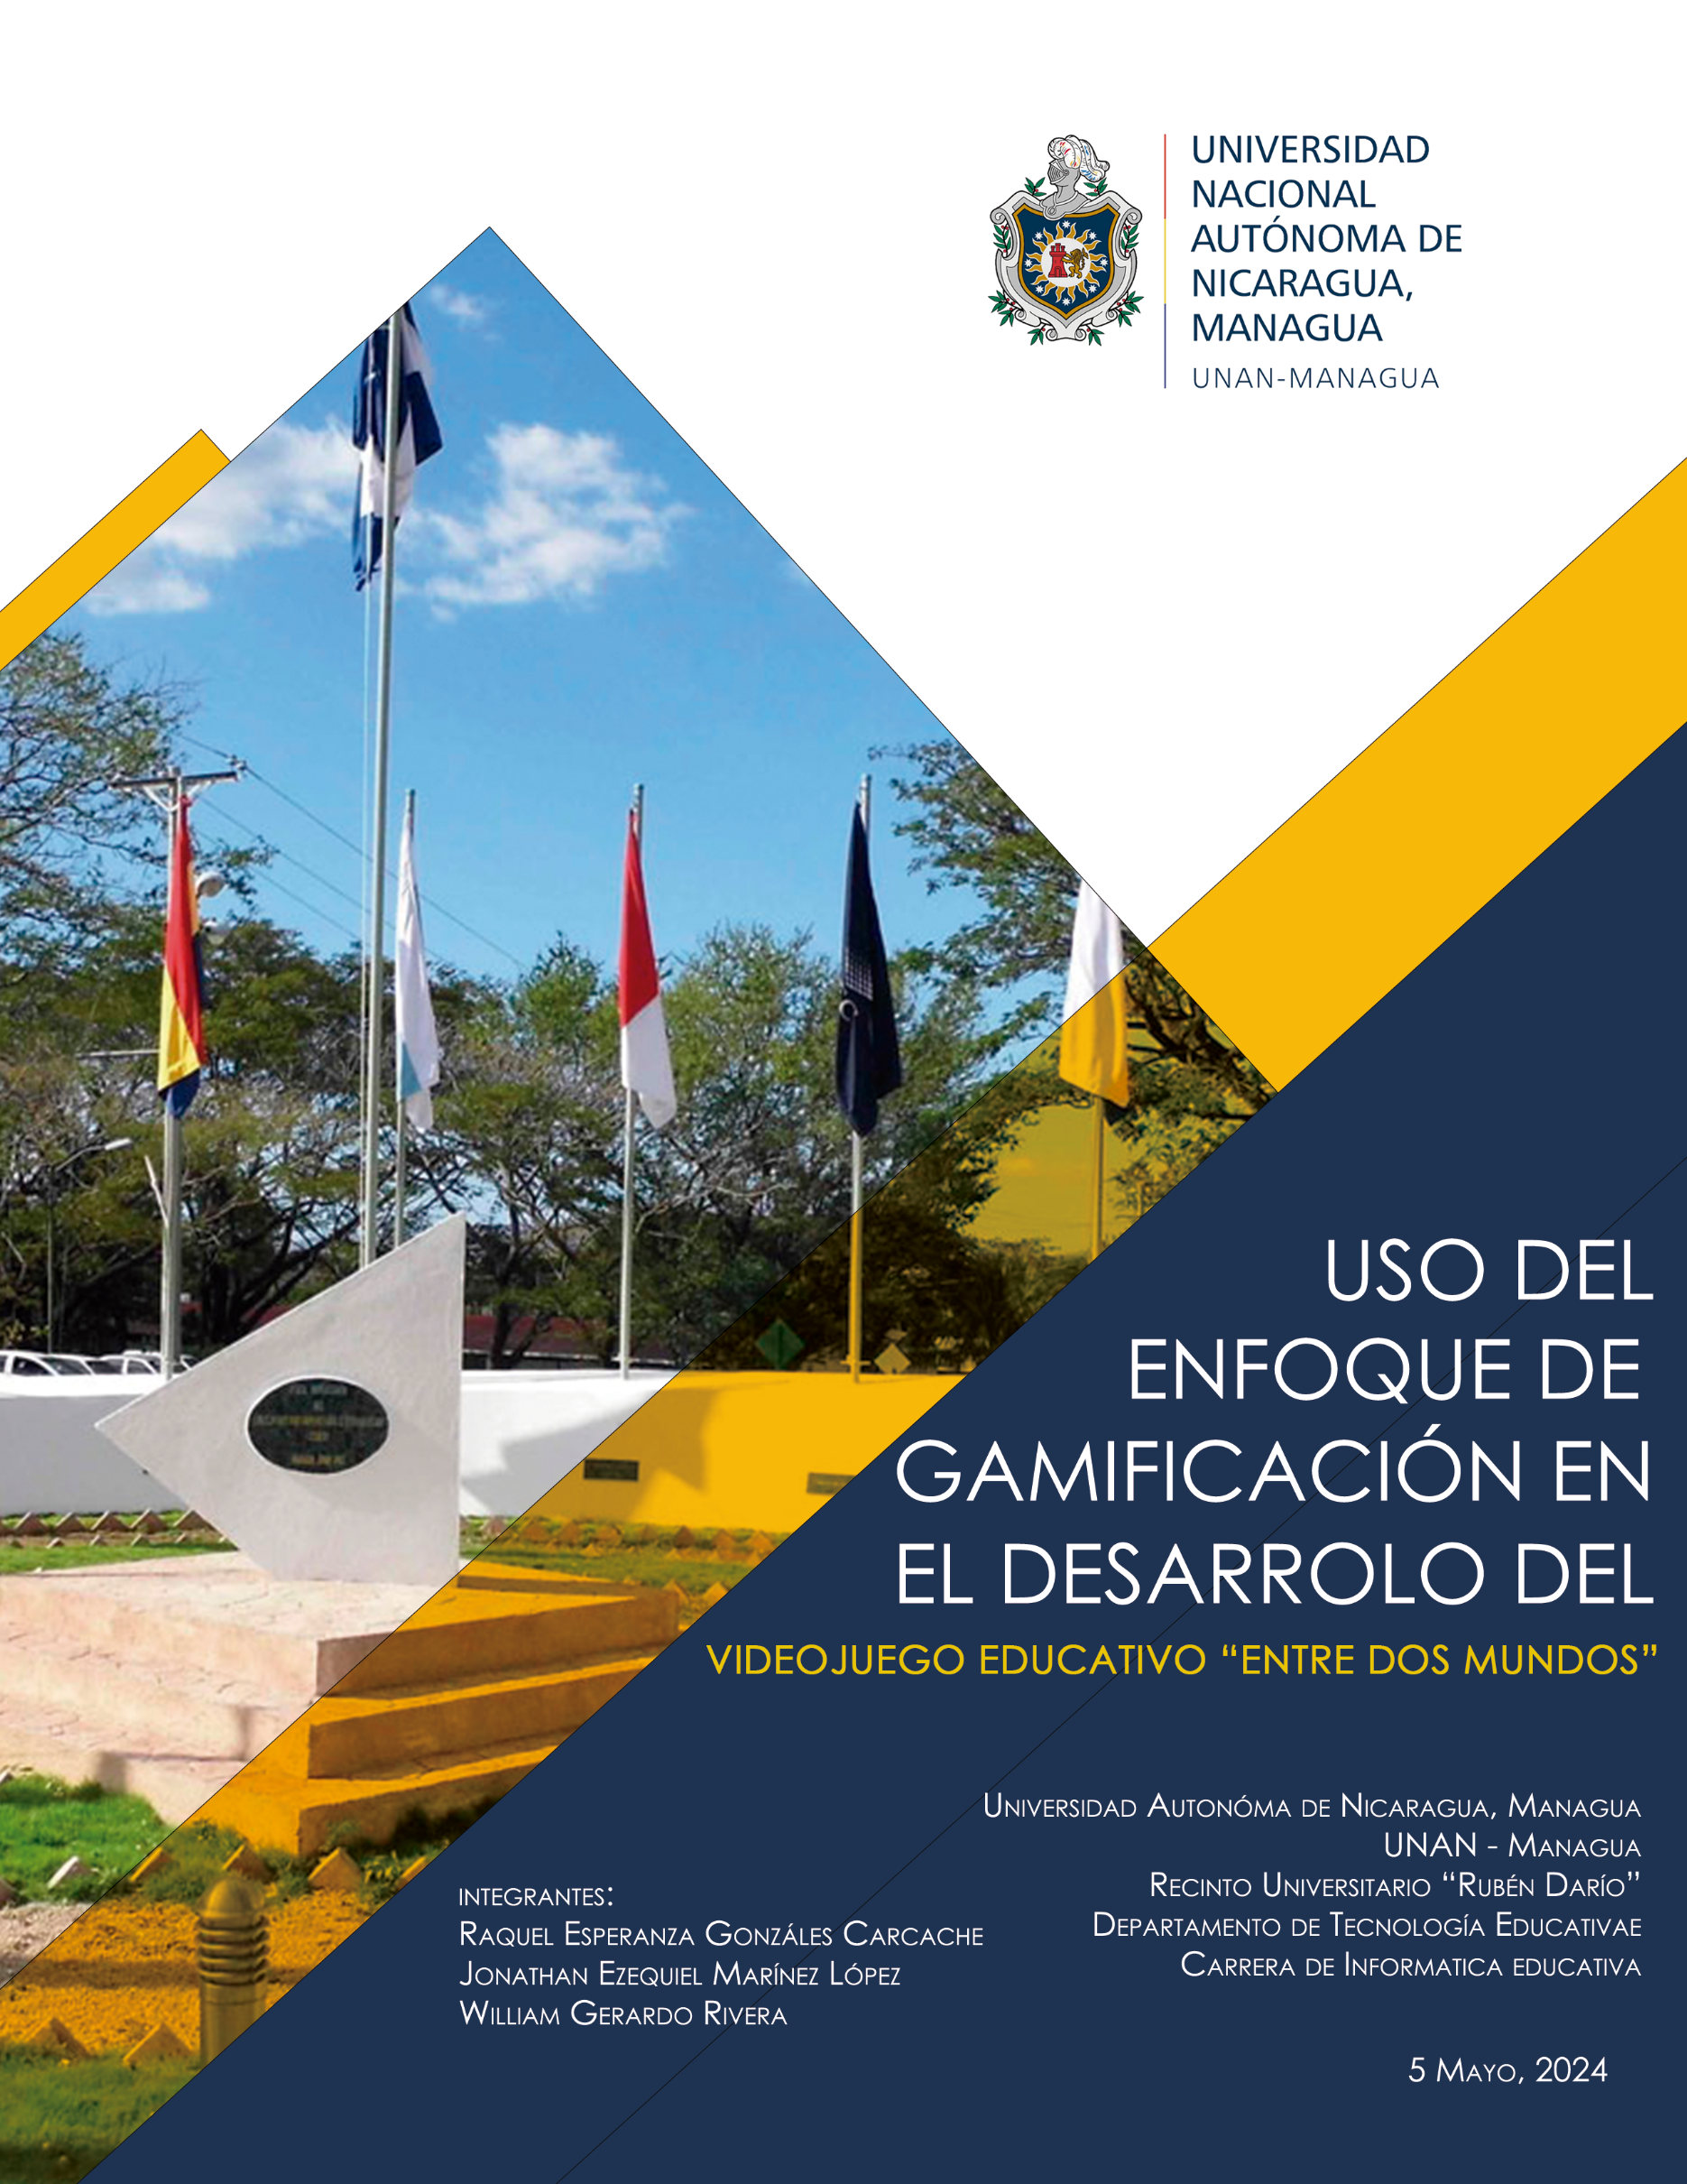

1. Objetivos 3

2. Resumen 4

3. Justificación 5

4. Contexto del Videojuego Educativo “Entre dos Mundos” 6

5. Evaluación de los Aprendizajes en el Videojuego “Entre dos Mundos” 20

6. Diseño de mapas del videojuego – Entre dos Mundos 21

7. Guion audiovisual 25

8. Aspectos educativos de video juego 26

9. Planteamiento Didáctico 27

10. Prueba Objetiva 28

11. Conclusiones 30

12. Recomendaciones 31

13. Lecciones Aprendidas 32

14. Anexos 33

1. **Objetivos**

**Objetivo General:**

* Desarrollar un videojuego educativo que sirva como herramienta de apoyo al aprendizaje en la asignatura de matemática de séptimo grado, bajo el enfoque de gamificación

**Objetivos Específicos:**

1. Diseñar elementos técnico-pedagógicos del videojuego educativo “Entre dos mundos”, basado en un enfoque de gamificación.
2. Crear una herramienta de apoyo al aprendizaje integrando elementos técnico-pedagógicos, basados en el enfoque de gamificación.
3. Diseñar una propuesta de integración de las TIC del videojuego educativo “Entre dos mundos”.
4. **Resumen**

Luis, un joven de 23 años de Estelí, Nicaragua, busca escapar de su rutina diaria atraído por los rumores de Diriomo, una ciudad envuelta en misterios y leyendas de brujería. A pesar de las advertencias, Luis decide explorar la ciudad y se instala en una antigua casa conocida por su actividad paranormal. Allí, descubre un portal oculto que lo transporta a un mundo mágico y peligroso.

En este nuevo mundo, Luis conoce a Caligo, un ser mágico que le revela que Oscarmat, un maestro de matemáticas desaparecido, está usando magia oscura para sembrar el caos en Diriomo. Armado con un machete ancestral entregado por Caligo, Luis se embarca en una búsqueda épica para detener a Oscarmat. Su viaje lo lleva a lugares peligrosos y misteriosos, como el Bosque de las Ánimas y los Charcos de los Remordimientos, donde enfrenta criaturas sobrenaturales y resuelve enigmas mágicos.

Durante su aventura, Luis desarrolla sus habilidades y fortalece su determinación. La confrontación final con Oscarmat es intensa y desafiante. Con la ayuda de Caligo, Luis logra vencer al maestro oscuro y liberar a Diriomo de la magia oscura. Sin embargo, Caligo se sacrifica para asegurar la derrota de Oscarmat.

Luis regresa a Diriomo, ahora libre de la magia oscura, con el corazón lleno de gratitud y lecciones de coraje y determinación. La ciudad recupera su antiguo esplendor, y sus habitantes encuentran paz y seguridad. Luis vuelve a su hogar en Estelí, llevando consigo recuerdos imborrables y el legado de su amigo mágico, Caligo.

Este juego no solo ofrece una emocionante aventura, sino que también es una herramienta educativa innovadora que integra la enseñanza de matemáticas a través de la gamificación, proporcionando un recurso valioso tanto para docentes como para estudiantes.

1. **Justificación**

Nicaragua se encuentra ante una situación en la que se desconocen herramientas, recursos y estrategias valiosas que podrían potenciar significativamente la calidad de la enseñanza de las matemáticas. La necesidad de abordar esta problemática radica en la importancia de cerrar la brecha entre el potencial que ofrecen las TIC y su aplicación efectiva en la educación, especialmente en el contexto de una disciplina crucial como las matemáticas. Además, este trabajo busca implementar recursos didácticos que puedan mejorar la competencia en el uso de las TIC, como es el videojuego educativo Entre dos Mundos creada para fortalecer la calidad de la educación matemática, especialmente en Nicaragua.

Los beneficiarios principales son los estudiantes de séptimo grado, cuyo rendimiento académico se verá reforzado, preparándolos para enfrentar los desafíos educativos y de la vida cotidiana. Además, esta implementación beneficiará a los docentes y a toda la comunidad escolar al crear un entorno de aprendizaje más dinámico y efectivo.

En este proyecto, se empleó la gamificación para crear "Entre Dos Mundos", un juego destinado a reforzar el aprendizaje de matemáticas, centrándonos especialmente en el contenido de operaciones con fracciones y decimales de la I unidad: Operaciones con Números Naturales, Fraccionarios y Decimales destinado por el Ministerio de Educación (MINED)

“Entre dos mundos” será un recurso valioso tanto para los docentes como para los estudiantes integrando herramientas interactivas, ejercicios personalizados y retroalimentación instantánea. Los docentes podrán adaptar sus enfoques pedagógicos y obtener un apoyo entretenido a los estudiantes, identificando áreas de mejora de manera precisa.

El videojuego tiene la visión de mejorar la experiencia educativa de los estudiantes, al hacerlo, se contribuye a una educación más inclusiva y equitativa, alineada con los principios de los Objetivos de Desarrollo Sostenible (ODS) especialmente el objetivo 4 que garantiza una educación inclusiva y equitativa de calidad y promueve oportunidades de aprendizaje permanente para todos. De igual forma está relacionado con el Plan Nacional de Lucha contra la Pobreza y para el Desarrollo Humano de Nicaragua, específicamente el lineamento 3, que busca mejorar la cobertura en educación y fortalecer la infraestructura tecnológica en Nicaragua.

1. **Contexto del Videojuego Educativo “Entre dos Mundos”**
   1. **Características**

* **Asignatura a la que apoya:** Matemática
* **Unidad:** Operaciones con Números Naturales, Fracciones y Decimales
* **Contenido Curricular:** El videojuego se alinea estrechamente con el plan de estudios establecido por el Ministerio de Educación (MINED) asegurando una correspondencia directa con los objetivos educativos establecidos por el plan de estudios.
  + Operaciones con fracciones y decimales
  + Mínimo común múltiplo (m.c.m)
  + Adición y sustracción de fracciones
  + Multiplicación, División, Adición y sustracción de fracciones
* **Objetivo de aprendizaje que persigue el videojuego:** Fortalecer las habilidades de los estudiantes en operaciones con números naturales, específicamente en la adición, sustracción, multiplicación y división, así como en la resolución de problemas que involucren estos conceptos.

El juego busca reforzar el dominio de las operaciones matemáticas básicas de una manera interactiva y motivadora, proporcionando a los estudiantes una experiencia práctica y divertida que complementa y refuerza el aprendizaje en el aula, de igual forma que sea accesible para estudiantes de todas las edades. Su enfoque innovador lo convierte en una herramienta valiosa para maestros, padres y estudiantes que buscan mejorar sus habilidades numéricas de manera entretenida.

* **Género:** Aventura/Educativo
  1. **Historia**

La historia sigue a Luis, un joven de 23 años de Estelí, Nicaragua, atrapado en la monotonía de su vida cotidiana. Un día, impulsado por un deseo de aventura y descubrimiento, decide dejar atrás su hogar y aventurarse en lo desconocido. Escucha rumores sobre Niquinohomo una ciudad envuelta en misterios y leyendas de brujería, y se siente atraído por su aura de intriga. Ignorando las advertencias de los lugareños sobre los peligros que acechan en Niquinohomo, Luis llega a la ciudad y se instala en una casa antigua, famosa por sus historias de actividad paranormal. Pronto descubre que esta casa es mucho más que un simple hogar embrujado: es un portal hacia un mundo de magia y peligros inimaginables.

Luis se encuentra con Caligo, un ser mágico que lo guía en su viaje. Caligo revela que Oscarmat, un maestro de matemáticas desaparecido, está detrás de los oscuros sucesos que han plagado a Niquinohomo. Oscarmat ha estado experimentando con magia oscura, buscando dominar tanto el mundo de los vivos como el de los espíritus. Para detener a Oscarmat y restaurar la paz en Niquinohomo, Luis debe embarcarse en una peligrosa búsqueda llena de desafíos y enfrentamientos. Caligo le entrega un amuleto ancestral, imbuido con poderes mágicos para contrarrestar los hechizos de Oscarmat, y un machete ancestral, que servirá como su fiel compañero en la batalla.

El viaje de Luis lo lleva a través de paisajes surrealistas y oscuros, desde el Bosque de las Ánimas, donde se enfrenta a criaturas de pesadilla y resuelve enigmas mágicos, hasta los Charcos de los Remordimientos, donde se encuentra con la traición y la pérdida mientras lucha contra las artimañas de Oscarmat. En su confrontación final con Oscarmat, Luis se enfrenta a su más grande desafío. Con la ayuda de Caligo, lucha valientemente contra las fuerzas oscuras que amenazan con consumir Niquinomo. En un acto de sacrificio supremo, Caligo se interpone entre Luis y Oscarmat, permitiendo que Luis aproveche la oportunidad para derrotar al malvado hechicero de una vez por todas.

Con Oscarmat derrotado, la magia oscura que había plagado a Niquinomo comienza a desvanecerse. Luis, habiendo demostrado su valentía y determinación, regresa a su hogar llevando consigo recuerdos de su increíble aventura en Niquinomo y la amistad perdida pero nunca olvidada con Caligo, la ciudad recupera su antiguo esplendor y sus habitantes encuentran paz y seguridad una vez más.

* 1. **Diseño de Niveles**

El videojuego se estructura en tres niveles, los cuales simbolizan distintas fases de la travesía hacia el desenlace narrado en el "Resumen de la historia". Cada nivel presenta una serie de desafíos únicos, diseñados para poner a prueba las habilidades y destrezas matematicas del jugador.

1. **Nivel I: El bosque de las Ánimas**
   1. **Encuentro:**

El jugador, en compañía de Caligo, atraviesa un antiguo portal custodiado por inscripciones rúnicas, transportándolos al Bosque de las Ánimas. Al adentrarse, son recibidos por una densa neblina que envuelve los árboles retorcidos y oculta criaturas acechantes en la penumbra. Los susurros inquietantes y risas tenebrosas resuenan en la distancia, creando una atmósfera de intriga y peligro. Cada paso es un desafío, mientras el jugador se prepara para enfrentar los horrores ocultos entre los árboles en esa tierra encantada.

* 1. **Objetivos del nivel:**
     1. Explorar el Bosque de las Ánimas en busca de una parte vital del Manuscrito Místico, una reliquia antigua que contiene conocimientos ancestrales sobre el equilibrio de los mundos.
     2. Enfrentarse a la temible criatura Nyctais, guardiana del Manuscrito Místico y de las preciosas gemas que lo protegen. Derrotarla para obtener acceso a estos tesoros y desentrañar los secretos que residen en su interior.
     3. Descifrar los hechizos arcanos de Nyctais, desafiando su ingenio y poder mágico mientras el jugador se sumerge en una batalla de habilidad y astucia en busca de la sabiduría que yace oculta en los pergaminos encantados.
  2. **Ítems**
     1. Parte del Manuscrito Místico: Contiene información crucial sobre los hechizos de Oscarmat.
     2. Gemas: Moneda del juego que se puede utilizar para comprar mejoras y habilidades.
  3. **Desarrollo del nivel:**
     1. El jugador se adentra en el Bosque de las Ánimas, enfrentándose a criaturas menores que pueden ser derrotadas con el machete de Luis.
     2. En un claro del bosque, se encuentra con Nyctalis, quien lo desafía con hechizos matemáticos combinados para atraparlo en un hechizo.
     3. Si el jugador responde correctamente, Nyctalis se retirará humillado, dejando al alcance el cofre con la parte del Manuscrito Místico y gemas como recompensa.
     4. Al completar el nivel, el jugador es felicitado por su éxito y se le proporciona un resumen del próximo nivel. Si responde incorrectamente a un hechizo, se le dará retroalimentación sobre su error y tendrá la oportunidad de intentarlo de nuevo.

1. **Nivel II: Los Charcos del Remordimiento**
   1. **Encuentro:**

Después de recibir una premonición de Caligo sobre los desafíos inminentes, Luis se adentra valientemente en las profundidades de las cavernas oscuras de los Charcos del Remordimiento. La penumbra envuelve cada paso que da, mientras las aguas estancadas reflejan la atmósfera opresiva del lugar, creando un aura de inquietud que lo rodea.

Mientras avanza con determinación, Luis se encuentra con los Dracavias, criaturas reptilianas con plumas siniestras, que protegen celosamente el acceso a una parte vital del Manuscrito Místico. Sin embargo, este encuentro es solo un preludio del verdadero desafío que le espera en lo más profundo de las cavernas.

En el corazón de la oscuridad, Luis se enfrenta a Alávora, el imponente guardián del manuscrito. La criatura emerge de las sombras con un rugido desafiante, sus ojos brillando con una intensidad maligna mientras se prepara para defender su preciado tesoro. Es un enfrentamiento de voluntades, donde cada movimiento de Luis es respondido con ferocidad por parte de Alávora, quien no dudará en utilizar todas sus habilidades y artimañas para detener al intruso que se atreve a desafiarlo.

* 1. **Objetivos del nivel:**
     1. Triunfar en el enfrentamiento contra Alávora con el fin de asegurar la siguiente parte del Manuscrito Místico y proseguir en la búsqueda de la verdad oculta entre sus páginas ancestrales.
     2. Resolver los intrincados hechizos relacionados con el mínimo común múltiplo que Alávora ha tejido en las profundidades de las cavernas. Este desafío exige la agudeza mental del jugador para liberarse de su influencia mágica y continuar el viaje hacia la iluminación.
     3. Escapar de las garras de la oscuridad y salir victorioso de las profundidades de las cuevas, llevando consigo el conocimiento ancestral que podría alterar el destino de Niquinomo de manera irreversible.
  2. **Ítems**
     1. Parte del Manuscrito Místico: Contiene información crucial sobre los hechizos de Oscarmat.
     2. Gemas: Moneda del juego que se puede utilizar para comprar mejoras y habilidades.
  3. **Desarrollo del nivel:**
     1. Luis se enfrenta a los Dracavias en las cuevas, utilizando su machete para defenderse.
     2. En la guarida de Alávora, debe resolver hechizos de mínimo común múltiplo para liberarse y enfrentar al guardián.
     3. Durante la batalla con Alávora, esquivar sus ataques mágicos y encontrar oportunidades para contraatacar es crucial.
     4. Tras derrotar a Alávora, Luis debe escapar de la cueva mientras esta tiembla, evitando rocas que caen.
     5. Aunque logra obtener la siguiente parte del Manuscrito Místico y algunas gemas, Alávora destruye su amuleto, dejándolo vulnerable a hechizos futuros.

1. **Nivel III: El Confrontamiento con Oscarmat**
   1. **Encuentro:**

Caligo conduce a Luis a la guarida final, donde se enfrentará al poderoso Oscarmat. Con solemnidad, Caligo revela la importancia crítica de derrotar a Oscarmat para preservar el equilibrio entre los dos mundos. Sin embargo, para la sorpresa de Luis, Caligo también revela que su amuleto, hecho del mismo material que la gema de Caligo, es esencial para protegerlo de los poderes oscuros de Oscarmat. A pesar de esta advertencia, Luis se prepara valientemente para el enfrentamiento, decidido a detener a Oscarmat y restaurar la armonía entre ambos mundos, incluso si eso significa enfrentar los peligros sin la protección del amuleto.

* 1. **Objetivos del nivel:**
     1. Derrotar a Oscarmat resistiendo y contrarrestando todos sus hechizos y ataques.
     2. Evitar ser poseído por Oscarmat liberándose correctamente de sus hechizos.
     3. Utilizar el machete para derribar a los estudiantes poseídos de Oscarmat y mantenerse enfocado en la batalla.
     4. Superar la última prueba enfrentándose a Oscarmat y frustrando sus planes malignos
  2. **Ítems**
     1. Parte del Manuscrito Místico: Contiene información crucial sobre los hechizos de Oscarmat.
     2. Gemas: Moneda del juego que se puede utilizar para comprar mejoras y habilidades.
     3. Corazón Azul: Una joya de gran poder que antes pertenecía a Caligo y ahora está en manos de Luis. Esta gema le brinda protección y fortaleza para resistir los hechizos de Oscarmat.
  3. **Desarrollo del nivel:**
     1. Luis y Oscarmat se enfrentan en un duelo épico, donde el villano desata una variedad de hechizos poderosos en un intento de subyugar al héroe.
     2. Para resistir los hechizos de Oscarmat, Luis debe demostrar su dominio de la adición y sustracción de fracciones, respondiendo correctamente a preguntas desafiantes mientras se mantiene firme en su posición.
     3. Oscarmat no luchará solo; envía a sus estudiantes poseídos para distraer y obstaculizar a Luis. Sin embargo, el héroe puede usar su machete para derribar a estos adversarios y mantenerse concentrado en su objetivo.
     4. A pesar de los desafíos que enfrenta, Luis mantiene una determinación inquebrantable y una concentración feroz, resistiendo los ataques del villano y contraatacando con valentía en cada oportunidad.
     5. 5. Finalmente, Luis emerge victorioso sobre Oscarmat, cuya ambición oscura lo consume en un intento desesperado de lanzar un último hechizo. El villano es consumido por su propio poder, abriendo un portal que lleva a Luis de regreso al mundo normal, donde la paz y la armonía han sido restauradas.
  4. **Descripción de personajes**

|  |  |  |  |
| --- | --- | --- | --- |
| Personaje | Personalidad | Habilidades | Debilidades |
| Luis (Personaje Principal) | Es un joven generalmente serio y calmado. Tiene una actitud independiente y decidida, lo que a veces lo lleva a ser terco y a no escuchar a los adultos. Al principio, Luis no cree en la fantasía, pero su encuentro con Oscarmath lo enfrenta a una realidad completamente nueva, lo que lo obliga a madurar y a desarrollar una valentía que no sabía que tenía. | Desarrolla habilidades avanzadas en matemáticas y aprende a usar hechizos mágicos para superar desafíos. Aunque inicialmente duda de sus capacidades, su valentía y determinación le permiten dominar estas habilidades y combinarlas eficazmente, convirtiéndose en herramientas esenciales en su búsqueda. | Teme al fracaso y a no cumplir con las expectativas, lo que puede socavar su confianza. Su terquedad, aunque a veces útil, también puede ser una debilidad, dificultando su capacidad para aceptar ayuda o cambiar de opinión. |
| Caligo (Personaje Principal) | Es extremadamente amable, comprensivo y compasivo. Aunque pertenece a una especie oscura, se distingue por ser luminoso y positivo. Tiene una gran confianza en Luis y cree firmemente en su capacidad para lograr la paz entre ambos mundos. A pesar de su naturaleza amigable, no se lleva bien con su propia especie debido a sus diferencias. | Aunque no posee habilidades físicas destacadas, Caligo tiene el don de infundir confianza y esperanza en otros gracias a su naturaleza compasiva y amigable. Además, la gema azul en su frente le otorga conocimientos y poderes especiales. | Caligo teme no poder salvar a su especie y fracasar en su misión de detener a Oscarmath. Su principal debilidad es su desconfianza hacia otros umbrícolas y su dificultad para relacionarse con su propia especie debido a sus diferencias |
| Nyctalis (Villano) | Siniestro y manipulador, Nyctalis disfruta sembrando caos y miedo entre los habitantes de ambos mundos. Es leal a Oscarmat y se deleita en la miseria ajena, mostrando una falta total de piedad hacia sus enemigos. | Aunque carece de habilidades físicas excepcionales, Caligo posee la capacidad única de inspirar confianza y esperanza en los demás gracias a su naturaleza compasiva y amigable. Además, la gema azul en su frente le confiere conocimientos y poderes especiales. | Caligo teme no poder salvar a su especie y fracasar en la misión de detener a Oscarmath. Su principal debilidad radica en su desconfianza hacia otros umbrícolas y en la dificultad para relacionarse con su propia especie debido a las discrepancias entre ellos. |
| Alávora (Villano) | Astuta y despiadada, Alávora protege celosamente su territorio y ataca sin vacilar a cualquier intruso. Es leal a Oscarmat y está totalmente comprometida a cumplir sus órdenes. Su presencia infunde temor y respeto entre las criaturas de la oscuridad. | Astuta y despiadada, Alávora protege celosamente su territorio y ataca sin vacilar a cualquier intruso. Es leal a Oscarmat y está totalmente comprometida a cumplir sus órdenes. Su presencia infunde temor y respeto entre las criaturas de la oscuridad. | Aunque feroz, Alávora es vulnerable a ataques sorpresivos y puede ser engañada por la astucia de sus oponentes. Su arrogancia a veces la lleva a subestimar a sus enemigos, dejándola expuesta a contraataques estratégicos. |
|  | Oscarmat es astuto, arrogante y despiadado. Posee una mente brillante y manipuladora, capaz de idear planes retorcidos para alcanzar sus objetivos. No duda en sacrificar a otros en su búsqueda de poder y dominación. Egocéntrico, cree que su conocimiento lo hace superior a los demás. | Como maestro de matemáticas oscuro, Oscarmat posee un profundo dominio de hechizos y encantamientos matemáticos. Puede manipular números y símbolos para efectos mágicos devastadores. Además, cuenta con un ejército de seguidores y criaturas oscuras que cumplen sus órdenes. | A pesar de su inteligencia y poder, Oscarmat subestima a sus oponentes y confía excesivamente en su propia astucia. Su arrogancia puede llevarlo a cometer errores cruciales. |

* 1. **Mecánicas del juego**
     1. **Tipo de Cámara:** 2D

La cámara seguirá al personaje principal, Luis, mientras explora los niveles del juego y se enfrenta a los enemigos.

* + 1. **Controles:**
* Los controles serán táctiles, adaptados para dispositivos Android.
* Los jugadores podrán mover a Luis deslizando el dedo por la pantalla en la dirección deseada.
* Se incorporarán botones en pantalla para acciones como saltar, atacar y usar habilidades especiales.
  + 1. **Puntuación:**
* Los jugadores obtendrán puntos por derrotar enemigos, resolver ecuaciones matemáticas y completar niveles.
* La puntuación total se acumulará a lo largo del juego y se mostrará en una tabla de clasificación.

3**.4.4. Guardado y Carga:**

* El progreso del jugador se guardará automáticamente después de cada nivel completado.
* Los jugadores también podrán guardar manualmente su progreso en cualquier momento.
* Se incluirá la opción de cargar partidas guardadas desde el menú principal.
  + 1. **Jugabilidad:**
* La jugabilidad se centrará en la exploración de niveles, la resolución de puzzles, el combate contra enemigos y la práctica de conceptos matemáticos.
* Los jugadores deberán usar habilidades matemáticas para superar obstáculos y derrotar a los enemigos.  
  + 1. **Niveles:**
* El juego constará de tres niveles principales, cada uno con su propio entorno y desafíos únicos.
* Cada nivel aumentará en dificultad, presentando obstáculos y enemigos más difíciles de superar.  
  + 1. **Intensidad:**
* La intensidad del juego aumentará a medida que los jugadores avancen, con encuentros más desafiantes y enfrentamientos contra jefes finales.
  + 1. **Trampas:**
* Los niveles contendrán trampas y obstáculos que los jugadores deberán evitar o superar, como pozos, espinas y plataformas móviles.
  + 1. **Habilidades:**
* Luis podrá mejorar sus habilidades a lo largo del juego, tanto físicas como matemáticas.
* Las habilidades matemáticas le permitirán resolver ecuaciones más complejas y obtener ventajas en combate.  
  + 1. **Recursos Limitados:**
* Los recursos como gemas y energía para usar habilidades especiales serán limitados, fomentando la gestión estratégica de los mismos por parte del jugador.
  + 1. **Progresión del Jugador:**
* El jugador progresará a través del juego ganando experiencia, mejorando habilidades y recolectando recursos para enfrentarse a desafíos cada vez mayores.
  + 1. **Planificación de la Batalla:**
* Antes de enfrentarse a los jefes finales, los jugadores deberán planificar estrategias para aprovechar al máximo sus habilidades y recursos disponibles.

1. **Evaluación de los Aprendizajes en el Videojuego “Entre dos Mundos”**

En el video juego educativo “Entre dos mundos” se implementará la evaluación formativa y la evaluación sumativa. La evaluación formativa nos permitirá recolectar información para examinar y mejorar el aprendizaje a medida que avanza en su desarrollo, Jenner (2022) lo define como “un proceso sistemático donde se obtiene y valora información importante sobre el nivel de logro de las competencias de los estudiantes, con el propósito de ayudarles a mejorar sus aprendizajes” (pag. 150) Integrar esta evaluación permitirá no solo enriquecer la experiencia de los usuarios, sino también garantizar un aprendizaje efectivo y significativo dentro del contexto del juego.

Por otro lado, la evaluación sumativa, según Rosales (2014)

Tiene por objetivo establecer balances fiables de los resultados obtenidos al final de un proceso de enseñanza-aprendizaje. Pone el acento en la recogida de información y en la elaboración de instrumentos que posibiliten medidas fiables de los conocimientos a evaluar (P. 4)

Es decir, La evaluación sumativa es una herramienta integral dentro del proceso educativo que se utiliza para medir el nivel de aprendizaje alcanzado por los estudiantes al final de un período determinado. Esta modalidad de evaluación busca obtener una calificación final mediante la suma de las puntuaciones obtenidas en cada actividad realizada.

Implementaremos la evaluación formativa durante la experiencia de juego, que incluye desafíos, retos y actividades interactivas, implementado retroalimentaciones inmediatas sobre el desempeño del estudiante, brindándoles una guía constante para mejorar. Al completar cada nivel del videojuego, los usuarios recibirán explicaciones detalladas sobre las respuestas correctas e incorrectas, acompañadas de sugerencias para fortalecer su aprendizaje, además de recibir un mensaje de felicitación por sus aciertos o de ánimo para seguir adelante en caso de cometer errores.

Por otro lado, La evaluación sumativa se implementará de manera lúdica y dinámica, presentando una variedad de desafíos, niveles, minijuegos y acertijos para que el usuario disfrute. El video juego integra desafíos finales que los estudiantes deberán completar siendo evaluados en su capacidad para resolver problemas matemáticos dentro del juego obteniendo una calificación automática según el desempeño que tuvo en el nivel. A medida que el jugador avance y supere más desafíos y niveles, su experiencia (exp) aumentará gradualmente. Esta experiencia acumulada determinará la calificación final del jugador, asegurando así una evaluación sumativa y equitativa.

La combinación de la evaluación formativa y sumativa dentro del videojuego "Entre Dos Mundos" garantiza una experiencia educativa integral y enriquecedora para los usuarios. La evaluación formativa, al ofrecer retroalimentación inmediata y personalizada, permite a los estudiantes mejorar continuamente su desempeño mientras avanzan en el juego. Por otro lado, la evaluación sumativa se integra de manera equitativa y justa, proporcionando una calificación final que refleja el nivel de aprendizaje alcanzado al finalizar el juego. Esta combinación asegura que los objetivos educativos y de aprendizaje se cumplan de manera efectiva, alineando la aplicación con el currículo educativo y ofreciendo una experiencia de juego significativa y satisfactoria para todos los usuarios y profesores involucrados.

1. **Diseño de mapas del videojuego – Entre dos Mundos**
   1. 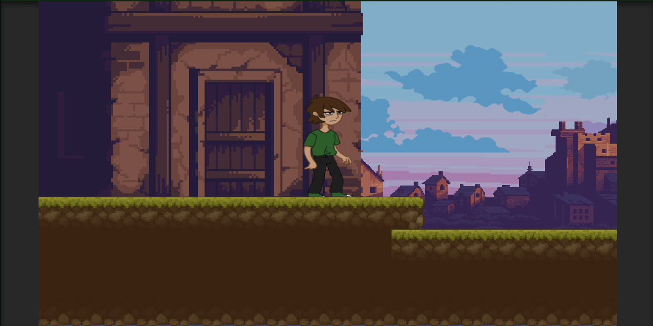**Nombre del Mapa: Niquinohomo: El Pueblo de los Brujos**

* **Ubicación y Contexto:** Niquinohomo es un pequeño pueblo ubicado en Masaya, Nicaragua. Conocido como "La ciudad de los brujos", el pueblo tiene una reputación sobrenatural debido a su conexión con el mundo de la magia y lo oculto. Es el lugar de residencia de Oscarmat, el maestro de matemáticas desaparecido, y es crucial para la trama del juego ya que es el punto de partida de la aventura de Luis para detener a Oscarmat y salvar ambos mundos.
* **Características del Terreno:** El terreno de Niquinohomo está compuesto por calles empedradas, casas antiguas y árboles frondosos. El ambiente es sombrío y misterioso, con una sensación de tensión en el aire debido a la reputación sobrenatural del pueblo.
* **Puntos de Interés:** Entre los puntos de interés se encuentran la casa supuestamente embrujada donde se aloja Luis, la escuela donde Oscarmat solía enseñar matemáticas, son los lugares más extraños del pueblo.
* **Conexiones y Rutas:** Las calles de Niquinohomo conectan los diferentes puntos de interés, permitiendo al jugador explorar el pueblo y avanzar en la historia. Además, existen conexiones entre el mundo real y el mundo de la magia, lo que añade una capa adicional de complejidad a la jugabilidad.
* **Obstáculos y Desafíos:** Aunque inicialmente no hay obstáculos físicos en el mapa, el jugador enfrentará desafíos en forma de criaturas poseídas por Oscarmat, así como trampas y hechizos mágicos a lo largo de su aventura.
* **Ambiente y Atmosfera:** El ambiente de Niquinohomo es sombrío y misterioso, con una atmósfera cargada de tensión y misterio. La iluminación tenue, la música de fondo ambiental y los efectos de sonido contribuyen a crear una experiencia inmersiva para el jugador.

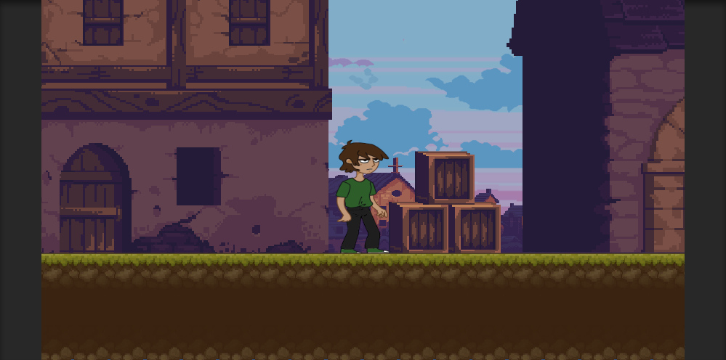

* 1. 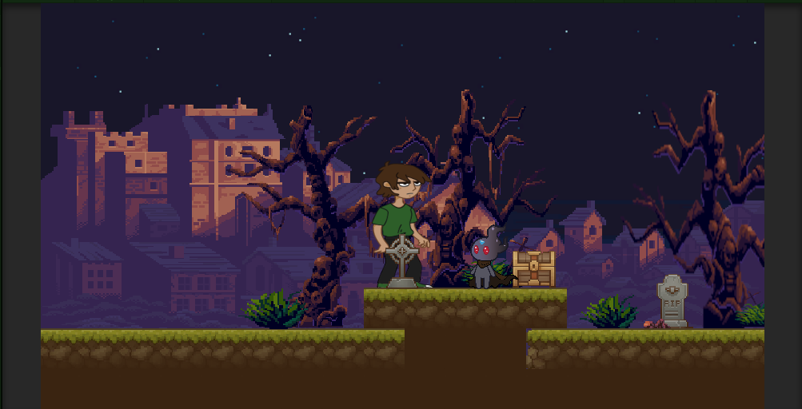**Nombre del Mapa: Niquinohomo: El Pueblo de los Brujos (Mundo Paralelo)**
* **Ubicación y Contexto:** El mapa representa una versión distorsionada y tenebrosa del pueblo de Niquinohomo, conocido como "El Pueblo de los Brujos". Este mundo paralelo es crucial para la trama del juego, ya que es el escenario principal de la confrontación final entre Luis y Oscarmat.

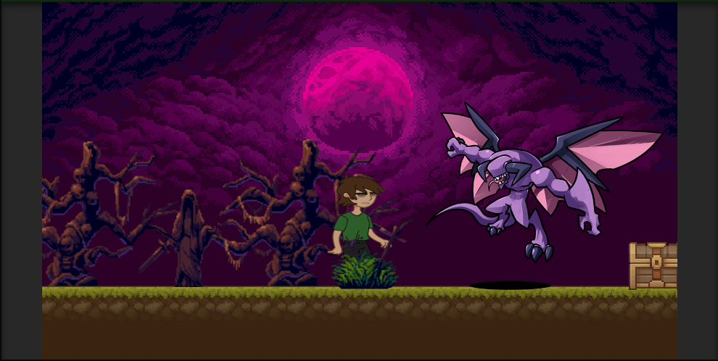

* **Características del Terreno:** El terreno del mundo paralelo de Niquinohomo está marcado por un ambiente oscuro y tenebroso. Las calles empedradas están cubiertas de maleza y las casas, en su mayoría ruinas, parecen haber sido abandonadas hace mucho tiempo. Los árboles, antes frondosos, ahora son secos y retorcidos, añadiendo a la sensación de desolación y horror
* **Puntos de Interés:** Entre los puntos de interés se encuentra la casa de Luis, que ahora se presenta en un estado aún más deteriorado y siniestro. Además, destaca el gran castillo que sirve como la antigua escuela de Oscarmat, donde esta práctica sus oscuros hechizos.
* 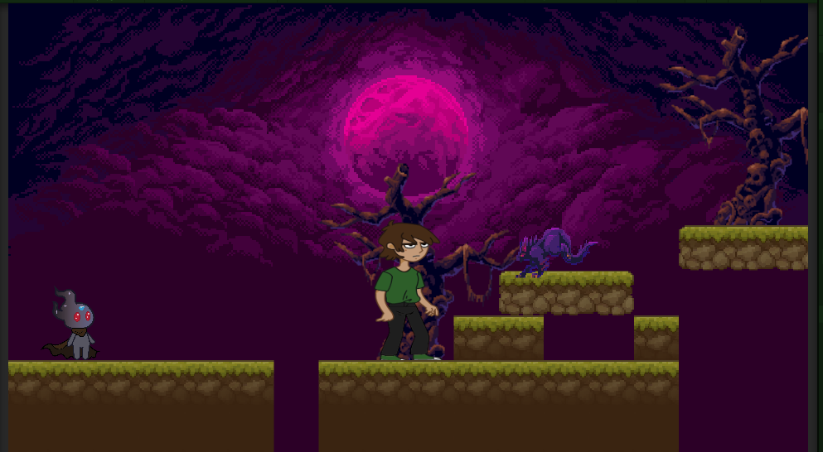**Conexiones y Rutas:** El mundo paralelo de Niquinohomo está habitado por criaturas extrañas y hostiles que acechan en las sombras. Además, el ambiente oscuro y siniestro presenta numerosos obstáculos y trampas que desafiarán al jugador en su búsqueda para detener a Oscarmat.
* **Obstáculos y Desafíos:** Aunque inicialmente no hay obstáculos físicos en el mapa, el jugador enfrentará desafíos en forma de criaturas poseídas por Oscarmat, así como trampas y hechizos mágicos a lo largo de su aventura.
* **Recursos y Tesoros:** Aunque escasos, existen recursos y tesoros ocultos en este mundo paralelo, como objetos mágicos y artefactos antiguos que pueden ayudar al jugador en su enfrentamiento final contra Oscarmat.
* **Ambiente y Atmosfera:** El ambiente del mundo paralelo de Niquinohomo es extremadamente tenebroso y sombrío, con una atmósfera de terror palpable en el aire. La iluminación es tenue y ominosa, creando una sensación de opresión y desesperación que envuelve al jugador en una experiencia aterradora.

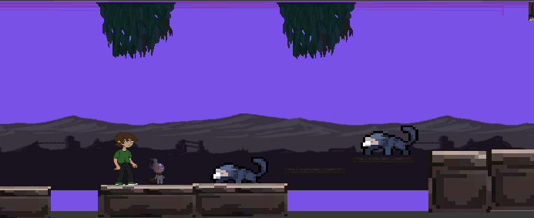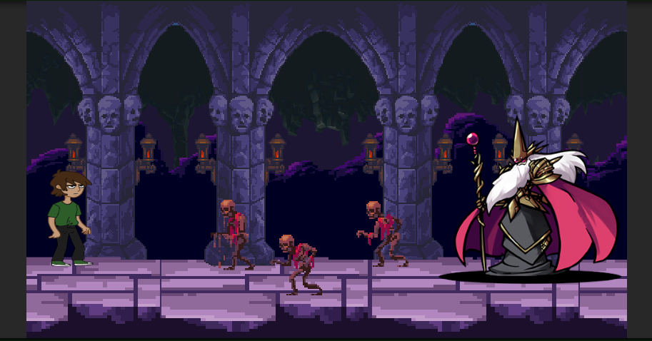

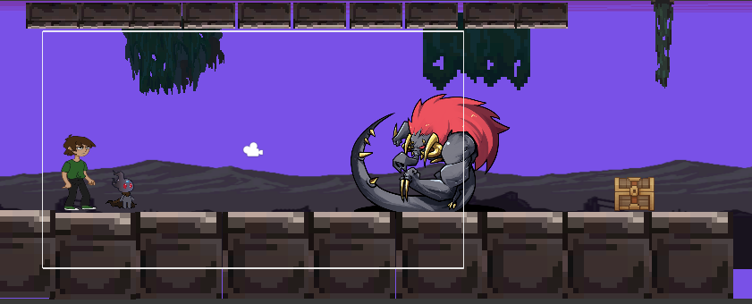

1. **Guion audiovisual**

En Nicaragua había muchas personas amables y es rico en flora y fauna, un muchacho llamado Luis de 23 años, procedente de Estelí decide que ya debe de ser independiente por lo que emprende un viaje a otro pueblo, a Diriomo, conocido vulgarmente como "La cuidad de los brujos" pero Luis ignora esta advertencia y decide mudarse de todos modos

Al llegar nota que el pueblo parece fantasma, las personas no salen de sus casas y es muy silencioso, hasta su aura cambia y se vuelve frio, la habitación que le alquilaron es una casa vieja con una historia por detrás sobre un brujo que vivia en ella...

Inesperadamente el caset que recogió Luis no tenía ningún nombre de alguna canción

- Mmmm vere que canciones buenas pueda haber aquí

Pero antes de que pudiera hacer algo se dio cuenta que ese caset estaba embrujado y lo transporto a otro mundo...

Al llegar se encuentra con una pequeña criatura que se hace llamar Caligo y le explica la situación

Oh, que sorpresa encontrar a un humano por aquí, normalmente son traídos en contra de su voluntad

Me llamo Caligo, soy una criatura de este mundo, y estamos sufriendo por las atrocidades de Oscarmath

Quiere apoderarse de mi mundo y el tuyo, necesito tu ayuda para derrotarlo, sus hechizos son relacionados a las matematicas

Tenemos que pasar por otros lugares para recolectar la experiencia necesaria y derrotarlo

El primer desafío serán ecuaciones matematicas combinadas suma, resta, multiplicación.

Resuelve primero las operaciones dentro de paréntesis o corchetes.

después seguirían Resuelve los exponentes o raíces cuadradas.

o si no resuelve las operaciones de multiplicación y división de izquierda a derecha

por ultimo las sumas y resta igual de izquierda a derecha, suerte.

Ahora nos encontramos en la cueva, conocido como charco de los lamentos, aquí habita uno de los aliados de Osacarmath, necesitas derrotarlo para obtener más experiencia

El resguarda un cofre que también está encantado, pero este tiene ejercicios de mínimo común múltiplo

Necesitas resolverlos para poder abrir el cofre y poder llegar a oscarmath, derrotarlo y salvar ambos mundos

El MCM o mínimo común múltiplo es e dos o más números es el menor número positivo que es múltiplo de todos ellos.

En otras palabras, es el número más pequeño que puede dividirse de manera exacta (sin dejar residuo) por cada uno de los números dados.

por ejemplo, el múltiplo 6 y 4, teniendo en común el múltiplo 12 ya que se puede dividir entre los dos y no deja residuos

Vamos, se puede lograr nuestro objetivo y salvar nuestros mundos

Estamos en el nivel final, aquí es donde se encuentra Oscarmath, espero todo lo aprendido te sirva y asi poder librarnos de el

El contiene hechizos relacionados con las fracciones, algo importante que debes saber de las fracciones es

Numerador: Es el número que está arriba de la línea horizontal (barra). Representa el número de partes que se están considerando o que se tienen.

Denominador: Es el número que está abajo de la línea horizontal (barra). Indica en cuántas partes iguales se divide el todo.

Suma y Resta: Para sumar o restar fracciones con el mismo denominador, se suman o restan los numeradores y se mantiene el denominador igual.

Multiplicación: Se multiplican los numeradores y los denominadores de las fracciones.

División: Se multiplica la primera fracción por el recíproco de la segunda.

por ejemplo 5 sobre 7 + 2 sobre 7 es igual a 7 sobre 7

1. **Aspectos educativos de video juego**
2. **Elementos motivacionales**

* Sistema de recompensas: Los jugadores reciben puntos de experiencia y gemas al completar desafíos y resolver problemas matemáticos, lo que les motiva a seguir progresando y mejorando en el juego.
* Historia envolvente: Una narrativa cautivadora y una progresión de la historia emocionante mantienen a los jugadores comprometidos y motivados para descubrir qué sucede a continuación en la trama.

1. **Retroalimentación**

* **Retroalimentación inmediata:** Los jugadores reciben retroalimentación instantánea sobre la precisión de sus respuestas a los problemas matemáticos, lo que les permite corregir errores rápidamente y aprender de ellos.
* **Pistas y consejos:** El juego proporciona pistas y consejos útiles para ayudar a los jugadores a resolver problemas matemáticos difíciles, fomentando un aprendizaje activo y autónomo.
* **Experiencia e puntaje:** El videojuego proporciona un apartado de experiencia y puntaje, esto será de gran ayuda tanto para el docente, permitiendo ver el avance y el desempeño de los estudiantes en el transcurso del recurso didáctico

1. **Retos:**

* Desafíos matemáticos variados: Los jugadores se enfrentan a una amplia variedad de problemas matemáticos, desde simples sumas hasta ecuaciones más complejas, lo que les obliga a aplicar y mejorar sus habilidades matemáticas en diferentes contextos.
* Enemigos y obstáculos: Los enemigos y obstáculos en el juego representan desafíos adicionales que los jugadores deben superar utilizando sus habilidades matemáticas y estrategias de combate, lo que añade emoción y diversidad a la experiencia de juego.

1. **Aspectos educativos**

* Aplicación práctica de las matemáticas: El juego ofrece una oportunidad única para aplicar las habilidades matemáticas en un contexto práctico y emocionante, lo que ayuda a los jugadores a comprender la relevancia y utilidad de las matemáticas en la vida cotidiana.
* Pensamiento crítico y resolución de problemas: Los jugadores deben utilizar el pensamiento crítico y las habilidades de resolución de problemas para superar obstáculos y derrotar enemigos, lo que promueve el desarrollo de habilidades cognitivas clave.
* Aprendizaje autónomo: El diseño del juego fomenta un aprendizaje autónomo al permitir que los jugadores exploren, experimenten y aprendan a su propio ritmo, lo que les ayuda a desarrollar la confianza en sus habilidades matemáticas y en su capacidad para enfrentar desafíos.

1. **Propuesta de Integración Curricular Planeamiento Didáctico**

**Nivel:** Secundaria **Modalidad:** Regular **Asignatura:** Matemática **Grado:** Séptimo

|  |  |  |  |  |  |  |
| --- | --- | --- | --- | --- | --- | --- |
| Competencia  Transversal | Competencia de Grado | Unidad | Indicadores de logro | Contenido | Estrategia de aprendizaje | Recursos y materiales didácticos |
| Competencia de eje transversal:  1. Fortalece su autoestima, confianza y seguridad, al respetarse a sí mismo y a las demás personas reconociendo sus características, necesidades, roles personales y sociales.  2. Asume sus decisiones con responsabilidad y actitud crítica para asegurar el éxito de su vida escolar y familiar. | Competencia de grado:  1. Resuelve situaciones en diferentes contextos relacionadas con las operaciones con números naturales, fraccionarios y decimales.  2. Resuelve situaciones en diferentes contextos relacionadas con los números positivos, negativos y el cero, así como sus operaciones. | Unidad I  Operaciones con Números Naturales, Fracciones y Decimales | 1. Resuelve situaciones de su entrono relacionadas con el mínimo común múltiplo y las operaciones con números fraccionarios y decimales | Contenido 2:  Operaciones con fracciones y decimales.  Mínimo común múltiplo (m.c.m).  Adición y sustracción de fracciones.  Multiplicación de fracciones.  División de fracciones.  Adición y sustracción de decimales.  Multiplicación de decimales.  División de un decimal por un natural | Enfoque de resolución de  Problemas  Trabajo Colaborativo  Trabajo Individual  Creación de contenido digital (presentaciones, videos)  Retroalimentaciones | App educativa “Entre dos Mundos”  Videos explicativos  En YouTube  Proyector  Plataformas de aprendizaje en línea  Aplicaciones de matemática como Photomath  Juegos matemáticos en línea como Prodigi  Plataformas de ejercicios de práctica  Herramientas de pizarra interactiva |

2. **Prueba Objetiva**

**Fecha:**

**Nombre del estudiante:** **Grado:**

**Sección: Valor de la prueba: 100 ptos.**

**Docente: Jonathan Martinez**

**Raquel Gonzales**

**Instrucciones Generales:** Realizado los niveles del videojuego educativo “Entre dos mundos”, ten en mano papel y lápiz para realizar las operaciones matematicas

**Leer cuidadosamente la pregunta y encerrar con un círculo la respuesta correcta (20 ptos)**

1. ¿Qué es el mínimo común múltiplo (MCM)?
   1. El número más pequeño que es el múltiplo de dos o más números
   2. El número más grande que divide a dos o másnúmeros
   3. El producto de dos números
2. ¿Cuál es el resultado de 10×2−4+ 6 / 3​?
   1. 8
   2. 4
   3. 18
3. ¿Cuál es el resultado de 25− 9 / 3 ​ + 4 × 3​?
   1. 34
   2. 5
   3. 25
   4. 24
4. ¿Cuál es el MCM de 6 y 8?
   1. 12
   2. 18
   3. 24
   4. 48

**Complete en el espacio en blanco (30 ptos )**

1. Si m.cm de dos números es 24 y uno de ellos es 6, el otro número es _____
2. El mínimo común múltiplo de 5 y 2 es ______
3. El mínimo común múltiplo de 9 y 12 es ______

**Indique si el enunciado es verdadero “V” o falso “F” (20 ptos)**

V  F 

* + - 1. Al restar $\frac{5}{6} - \frac{1}{3}$, primero encontramos un denominador común y restamos:

V  F 

* + - 1. Para dividir $\frac{8}{9} ÷ \frac{4}{3}$, invertimos la segunda fracción y multiplicamos

V  F 

* + - 1. Para sumar $\frac{4}{9} + \frac{5}{12}$, usamos el mínimo común múltiplo del denominador: $\frac{4x4}{36}+\frac{5x3}{36} = \frac{16}{36}+\frac{15}{36} =\frac{31}{36}$

V  F 

**2. Resuelva los siguientes problemas planteando en cada caso la operación adecuada. (30 ptos)**

1. Doña María compra en una pulpería una galleta en C$5,50 y una golosina en C$3,25. Doña María gasta en total C$ ________ en la compra.
2. Si 1m de alambre pesa 2,3g, entonces 2,2m de alambre pesan ________ g.
3. En un recipiente hay 3,52kg de azúcar. Si se usan 2,34kg para endulzar refrescos, quedan ________ kg de azúcar en el recipiente.

|  |  |  |  |
| --- | --- | --- | --- |
| **Tabla de Respuesta** | | | |
| **Preguntas** | **Respuestas** | | **Puntaje** |
| **Selección única** | | | **20 ptos** |
| Ejercicio 1 | **A.** El número más pequeño que es múltiplo de dos o más números | | 5 ptos |
| Ejercicio 2 | **A.** 8 | | 5 ptos |
| Ejercicio 3 | **C.** 25 | | 5 ptos |
| Ejercicio 4 | **C.** 24 | | 5 ptos |
| **Complete** | | | **30 ptos** |
| Complete 1 | | 8 | 10 ptos |
| Complete 2 | | 10 | 10 ptos |
| Complete 3 | | 36 | 10 ptos |
| **Verdadero o Falso** | | | **20 ptos** |
| Operación 1 | | Falso | 5 ptos |
| Operación 2 | | Verdadero | 5 ptos |
| Operación 3 | | Verdadero | 5ptos |
| Operación 4 | | Verdadero | 5 ptos |
| **Complete** | | | **30 ptos** |
| Complete 1 | | C$ 8.75 | 10 ptos |
| Complete 2 | | 5.06 gramos | 10 ptos |
| Complete 3 | | 1.18 gramos | 10 ptos |
| **Total Puntaje** | | | **100 puntos** |

**Rubrica de Evaluación – Prueba de Matemática**

|  |  |  |  |  |
| --- | --- | --- | --- | --- |
| Criterio | Insuficiente (0–49) | Suficiente (50–69) | Bueno (70-89) | Excelente (90-100) |
| Conocimiento teórico y conceptual sobre operaciones con fracciones y mínimo común múltiplo (MCM) | Conocimiento limitado o incorrecto de los conceptos, con numerosos errores de comprensión | Conocimiento básico de los conceptos, pero con varios errores de comprensión | Demuestra un buen conocimiento de los conceptos con pocos errores menores de compresión | Demuestra un conocimiento completo y preciso de los conceptos. No hay errores de comprensión |
| Habilidad para aplicar procedimientos matemáticos en problemas prácticos. | Realiza incorrectamente la mayoría de los procedimientos. Los procedimientos y cálculos son pocos claros, desorganizados y con numerosos errores | Realiza algunos procedimientos correctamente, pero con varios errores. Los procedimientos y cálculos son parcialmente claros, pero hay varios errores | Realiza correctamente la mayoría de los procedimientos con algunos errores. Los procedimientos y cálculos son claros y organizados, con pocos errores | Realiza correctamente todos los procedimientos. Los procedimientos y cálculos son muy claros, bien organizados y fáciles de seguir. No hay errores |
| Actitud hacia la resolución de problemas y demostración de pensamiento crítico y analítico con el videojuego “Entre dos Mundos” | Muestra una actitud negativa o desinteresada, no hace evaluaciones con la aplicación “Entre dos Mundos” | Muestra una actitud aceptable pero inconsistente. Muestra poco interés en la aplicación entre dos mundos | Muestra una actitud generalmente positiva con algunos lapsos. Hace algunas evaluaciones con la evaluación entre dos mundos | Muestra una actitud positiva y esfuerzo constante en todas las tareas de la aplicación “entre dos Mundos” |
| Interés y esfuerzo en resolver las preguntas de la prueba. | No participa y muestra poco o ningún esfuerzo. | Participa de manera esporádica y muestra un esfuerzo mínimo. | Participa y muestra esfuerzo, pero no constante. | Participa activamente y muestra máximo esfuerzo. |
| Organización y Presentación, El estudiante organiza sus respuestas de manera clara y presenta la prueba de manera ordenada. | Respuestas desorganizadas y presentación inadecuada. | Respuestas desorganizadas con presentación aceptable. | Respuestas mayormente organizadas con presentación adecuada. | Respuestas organizadas y presentación ordenada y clara. |

1. **Conclusiones**

A modo de cierre, el objetivo general consiste en desarrollar un videojuego efectivo y atractivo, destinado a servir como herramienta de apoyo en la enseñanza de matemáticas para estudiantes de séptimo grado para ello se diseñaron diversos elementos técnico-pedagógicos que integran mecánicas de juego innovadoras, asegurando una experiencia educativa enriquecedora. Estos elementos incluyen desafíos matemáticos progresivos, retroalimentación instantánea y un entorno visual que incentiva el aprendizaje a través del juego.

“Entre dos Mundos” se ha consolidado como una herramienta de apoyo efectivo, combinando aspectos técnicos y pedagógicos bajo el enfoque de gamificación. Atrapando la motivación y el compromiso de los estudiantes, facilitando la comprensión y retención de los contenidos matemáticos.

Logrando una propuesta integral para la integración de las Tecnologías de la Información y la Comunicación (TIC) en el uso del videojuego educativo. Esta propuesta contempla la incorporación del juego en la planificación didáctica, alineada con los objetivos educativos establecidos por el Ministerio de Educación para la asignatura de matemáticas de séptimo grado.

El proyecto ha demostrado que la gamificación es una herramienta poderosa para transformar la enseñanza tradicional, proporcionando una experiencia de aprendizaje más envolvente y significativa. La integración entre aspectos tecnológicos de una aplicación, entorno de desarrollo, evaluación de aprendizaje por competencias e ilustración digital ha sido fundamental para la realización de la aplicación educativa “Entre dos Mundos”, Además, se ha evidenciado que la personalización y adaptabilidad del contenido educativo a través del juego pueden abordar diversas necesidades de aprendizaje, fomentando un entorno inclusivo y equitativo para todos lo estudiante.

"Entre dos Mundos" no solo representa un avance significativo en el uso de videojuegos como herramientas educativas, sino que también abre nuevas posibilidades para la integración de tecnologías emergentes en el ámbito educativo, ofreciendo un modelo replicable para futuras iniciativas de gamificación en diversas disciplinas académicas.

1. **Recomendaciones**

Es fundamental expandir el contenido del juego. Esto incluye la creación de nuevos niveles con desafíos matemáticos adicionales para cubrir una mayor variedad de temas y conceptos. Además, diseñar niveles que aumenten gradualmente en dificultad permitirá mantener a los estudiantes constantemente desafiados y motivados, proporcionando una experiencia de aprendizaje que evoluciona junto con sus habilidades.

En cuanto a las mecánicas de juego, es crucial diversificarlas para fomentar diferentes tipos de pensamiento crítico y resolución de problemas. Introducir puzzles lógicos y mini-juegos basados en matemáticas, así como tareas colaborativas, promoverá una comprensión más profunda y aplicativa de los conceptos matemáticos. Estas actividades también desarrollarán habilidades de trabajo en equipo y comunicación, aumentando la interactividad del juego.

La retroalimentación detallada y específica es otro aspecto que requiere atención. Proveer retroalimentación que identifique claramente las áreas de mejora y ofrezca sugerencias concretas para el desarrollo de habilidades matemáticas es esencial. Esta retroalimentación debe incluir explicaciones de los errores cometidos y estrategias para corregirlos, ayudando a los estudiantes a aprender de manera más efectiva.

Se sugiere el desarrollo de nuevos personajes y elementos narrativos para enriquecer la historia del juego. La creación de personajes adicionales puede proporcionar misiones secundarias o consejos útiles, aumentando la profundidad del juego. Ampliar la narrativa para incluir historias y contextos que refuercen los conceptos matemáticos también ayudará a los estudiantes a ver la aplicabilidad de las matemáticas en diferentes escenarios y aumentará su interés en la materia.

También es importante invertir en diseños visuales originales y de alta calidad, así como en música y efectos de sonido que complementen la atmósfera del juego. Estos elementos harán que el juego sea más atractivo y envolvente para los estudiantes, mejorando la experiencia general del usuario.

Asegurar que los nuevos niveles y desafíos estén alineados con los objetivos educativos y estándares curriculares es crucial. Esto garantizará que el juego siga siendo una herramienta valiosa y relevante para el aprendizaje de matemáticas.

Implementar estas recomendaciones no solo aumentará la efectividad del videojuego “Entre dos Mundos” como herramienta educativa, sino que también hará que la experiencia de aprendizaje sea más atractiva, interactiva y significativa para los estudiantes.

1. **Anexos**
   1. **Repositorios de Recursos Gráficos**

Primero para poder crear nuestro repositorio debemos de abrir git bash y configurar nuestro nombre de usuario y nuestro correo electrónico.

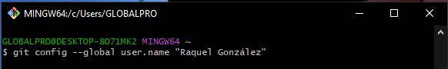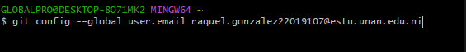

Se pueden usar estos dos comandos para poder ingresar nuestro nombre y Email y una vez ingresados podemos asegurarnos de que fueron guardados correctamente, esto colocando los mismos comando, pero sin nuestros datos.

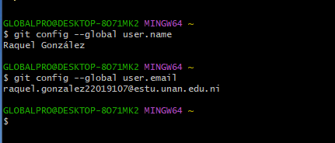

Ahora para crear el repositorio de nuestro corte evaluativo debemos de utilizar el comando mkdir para crear un repositorio nuevo.

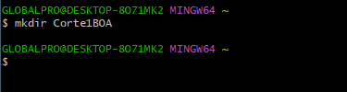

Ahora bien para poder inicializar nuestro repositorio primero necesitas estar dentro de el, esto lo hacemos gracias a un comando el cual es cd (nombre del repositorio) y al estar dentro utilizaremos un git init que nos permitirá inicializar nuestro repositorio.

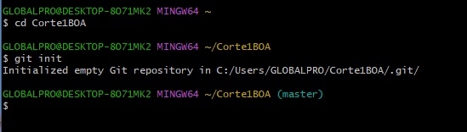

Ahora bien, ya nuestro repositorio a sido inicializado, para agregar nuestros documentos podemos hacerlo desde la consola de comando o agregar los documentos ya realizados, para esto debemos de buscar en el disco local c, en la carpeta de usuario y entrar a la carpeta con el nombre de usuario que tengamos, buscar nuestra carpeta y colocar los documentos.

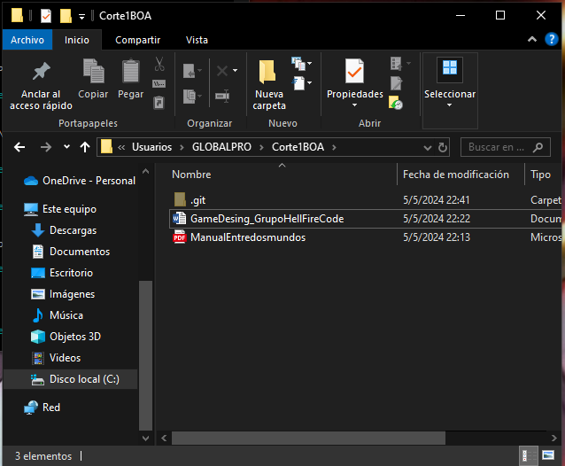

Luego en la consola colocar un comando que nos ayudara a revisar el estado actual de nuestro repositorio “git status –s” este para poder ver qué cambios se han realizado.

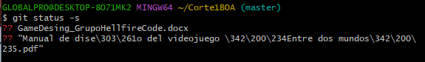

Como podemos observar hay dos documentos que no han sido agregados y están marcados con signos de interrogación en rojo, para esto se utilizara un comando para añadirlos a la zona de intercambio temporal el “git add (nombre del fichero)”

(NOTA: si nos fijamos bien en el segundo documento hay varios números y signos, esto pasa al guardar unos documentos con símbolos o espacios, procuremos evitar eso).

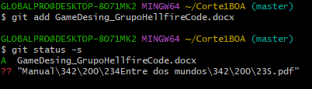

Agregado el primero fichero, vamos con el segundo.

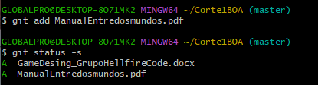

Al ser agregados ambos ficheros, podemos dar otra vez un git status –s para confirmar que fueron añadidos correctamente, ahora para poder hacer una captura de esto se debe de utilizar un git commit –m esto para poder hacer un control de versiones sobre los cambios realizados en nuestros ficheros.

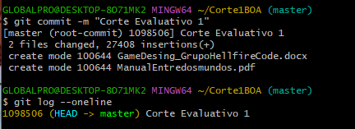

Al final un git log –oneline para mostrarnos la captura que acabamos de realizar.

* 1. **Repositorio en Github**

1. **Crear una cuenta en GitHub**
   1. **Accede al Sitio Web de GitHub**

Dirígete a la página principal de GitHub en tu navegador web, escribiendo "github.com" en la barra de direcciones de tu navegador

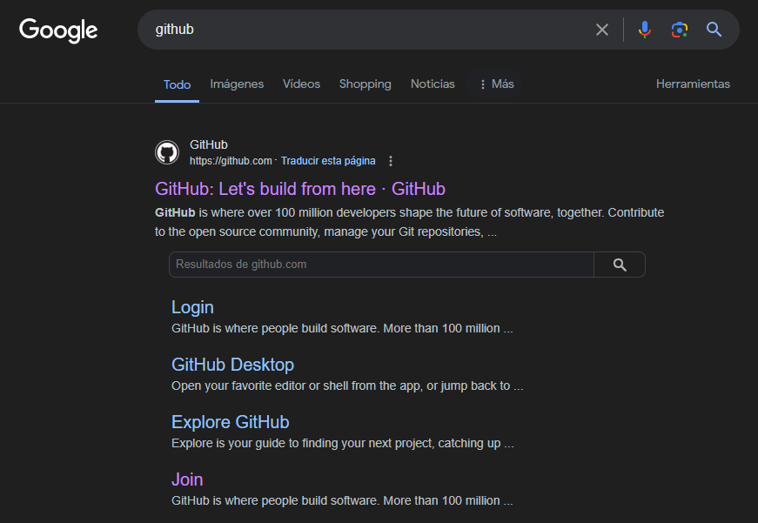

* 1. **Iniciar el proceso de Registro**

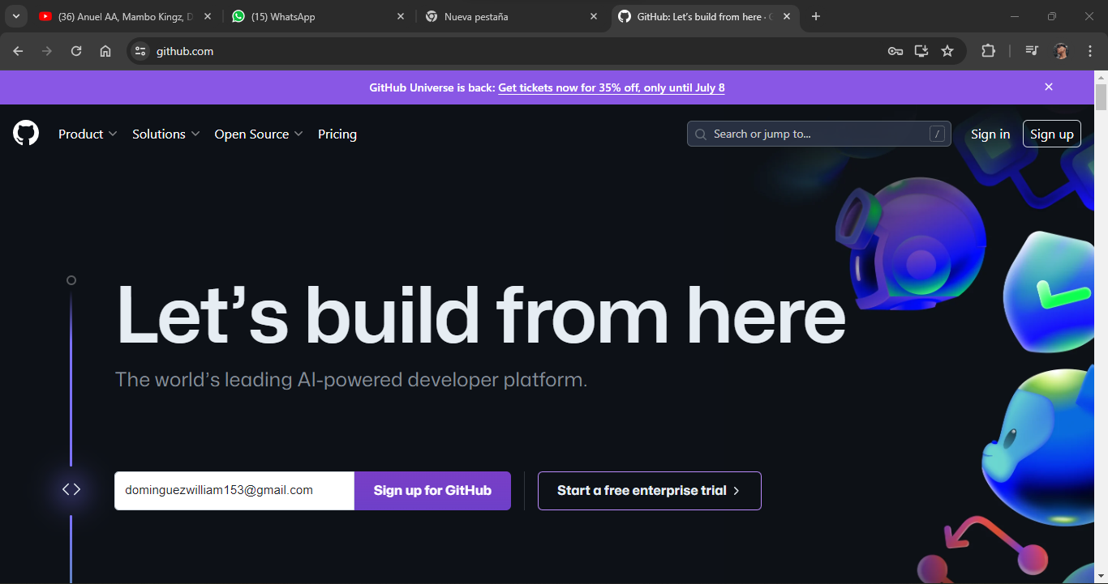Una vez en la página principal de GitHub, busca el botón "Sign up" o "Registrarse" y haz clic en él. Este botón generalmente se encuentra en la esquina superior derecha de la página.

* 1. **Completa el Formulario de Registro**

Serás dirigido a un formulario de registro donde deberás ingresar tus datos. Completa los campos requeridos, que generalmente incluyen:

* **Nombre de usuario:** Elige un nombre de usuario único que te identifique en GitHub.
* **Correo electrónico:** Ingresa tu dirección de correo electrónico válida. Será utilizada para fines de comunicación y verificación de la cuenta.
* **Contraseña:** Crea una contraseña segura para tu cuenta.
* **Verificación de captcha:** Puede que se te pida completar un captcha para verificar que no eres un robot.

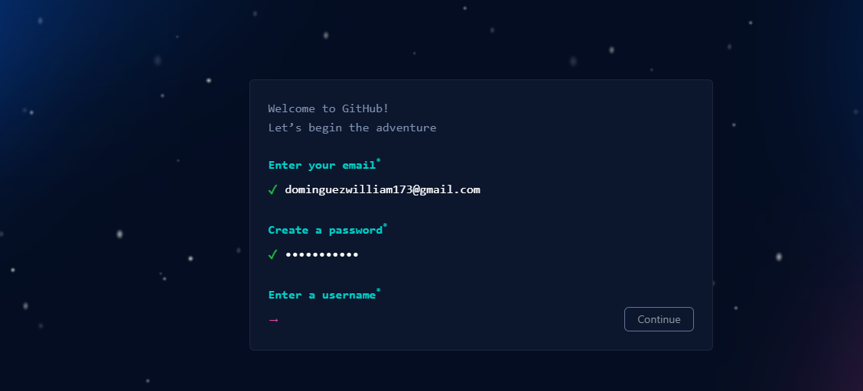

* 1. **Seleccionar tu Plan**

GitHub ofrece diferentes planes, incluyendo un plan gratuito para usuarios individuales y planes de pago para equipos y organizaciones. Selecciona el plan que mejor se adapte a tus necesidades, en este caso utilizaremos el plan gratuito

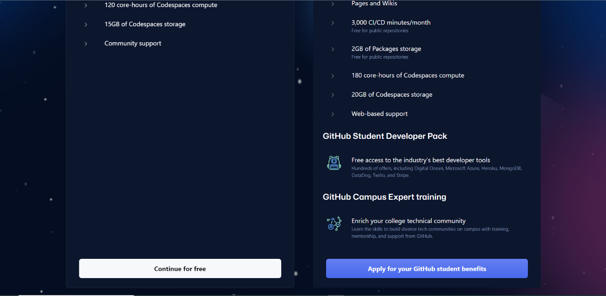

* 1. **Verifica tu dirección de correo Electrónico**

Después de completar el formulario, se te enviará un correo electrónico de verificación a la dirección que proporcionaste. Abre tu bandeja de entrada, encuentra el correo electrónico de GitHub y haz clic en el enlace de verificación para activar tu cuenta.

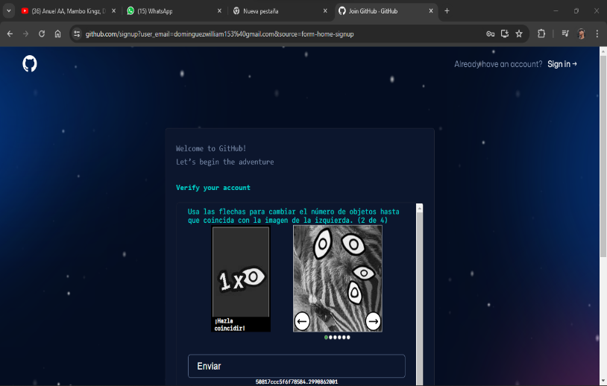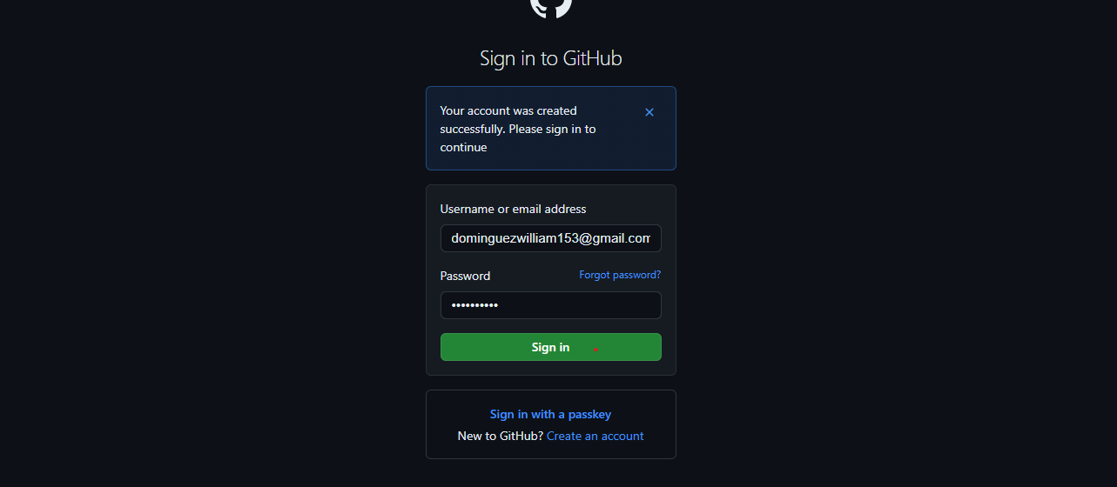

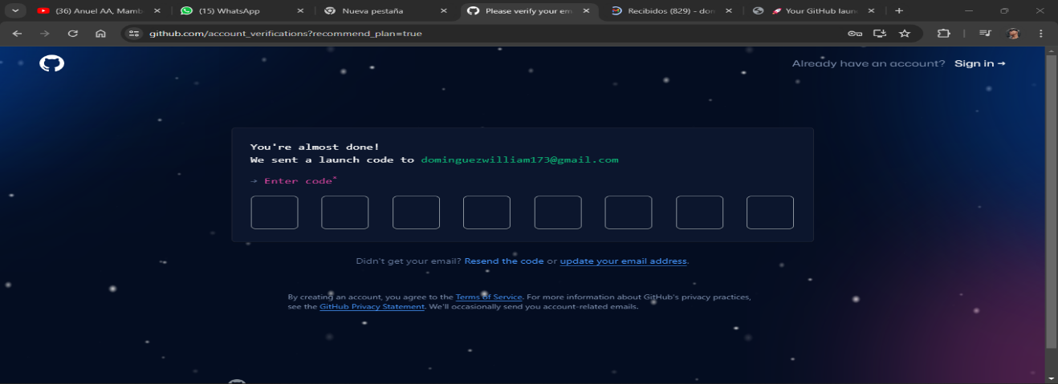

* 1. **Bienvenido a GitHub**

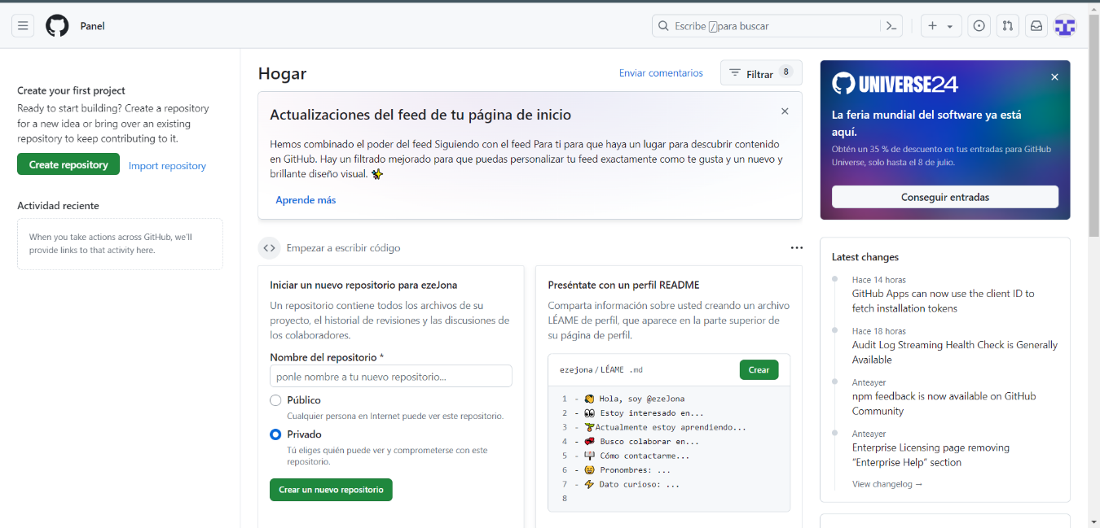Una vez que hayas verificado tu dirección de correo electrónico, habrás creado con éxito tu cuenta en GitHub.

Luego de haber realizado esto, nos vamos de nuevo a github y creamos un nuevo repositorio y en público para el que tenga el código pueda visualizar nuestro repositorio, le podemos poner el nuestro de nuestro proyecto.

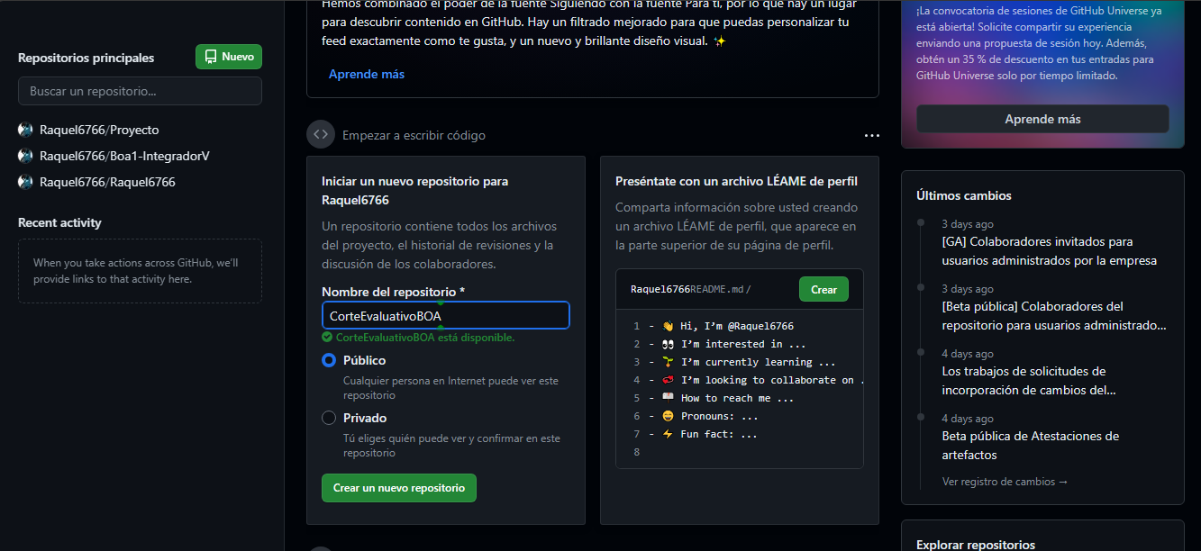

Luego le damos a crear un nuevo repositorio y nos llevara a una ventana donde estarán los comando con los cuales podemos entrelazar nuestro repositorio de git a github

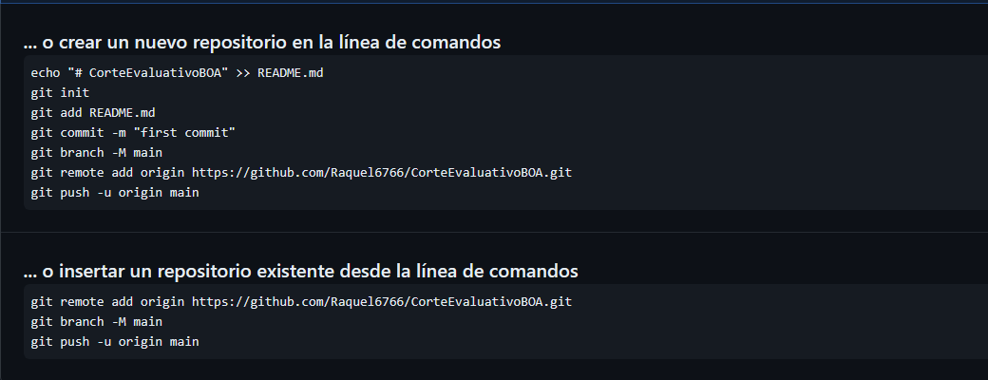

Luego vamos a git siempre en nuestro repositorio y colocamos los comandos a como están en github, nos debería de quedar algo asi:

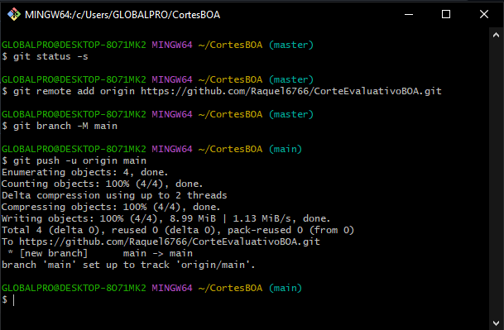

Al finalizar regresamos a github y refrescamos el sitio y ya deberían de visualizarse nuestro repositorio, los ficheros y capturas que hay dentro de el.

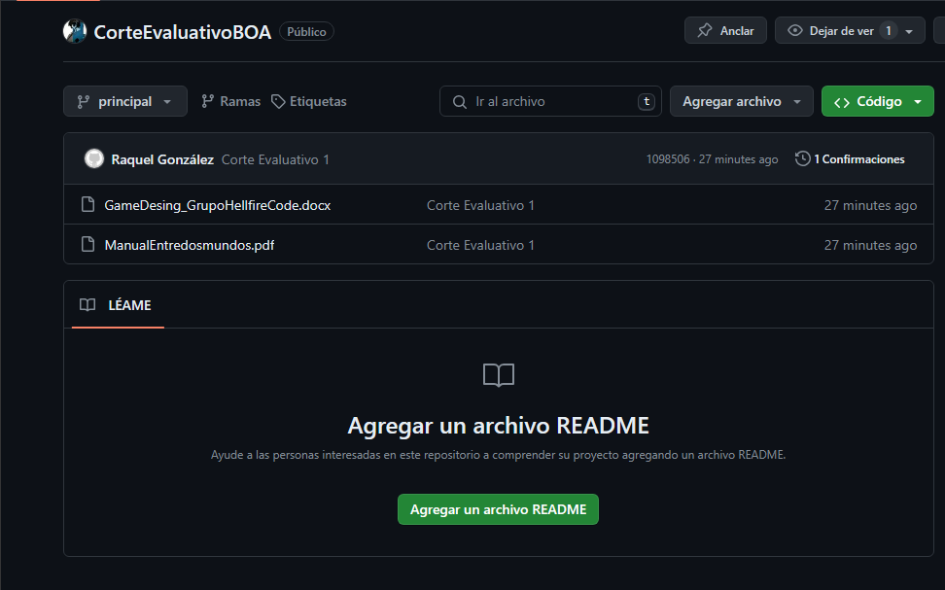

* 1. **Manual de Usuario**

**Introducción**

En este manual, se presenta una guía completa para el uso adecuado del juego "Entre dos mundos". Aquí encontrará una descripción detallada de las funciones y características esenciales de esta aplicación, diseñada para facilitar el aprendizaje de los estudiantes en la materia de matemáticas, con un enfoque particular en las fracciones.

"Entre dos mundos" es una aplicación para dispositivos Android que está estructurada en tres niveles de dificultad. Comienza con un nivel básico y avanza hacia niveles intermedios y complejos. Esta estructura permite que los estudiantes desarrollen sus habilidades de manera progresiva. La aplicación ofrece un resumen de cada tema, una variedad de ejercicios estructurados, y proporciona retroalimentación sobre los errores cometidos, ayudando a los estudiantes a mejorar continuamente.

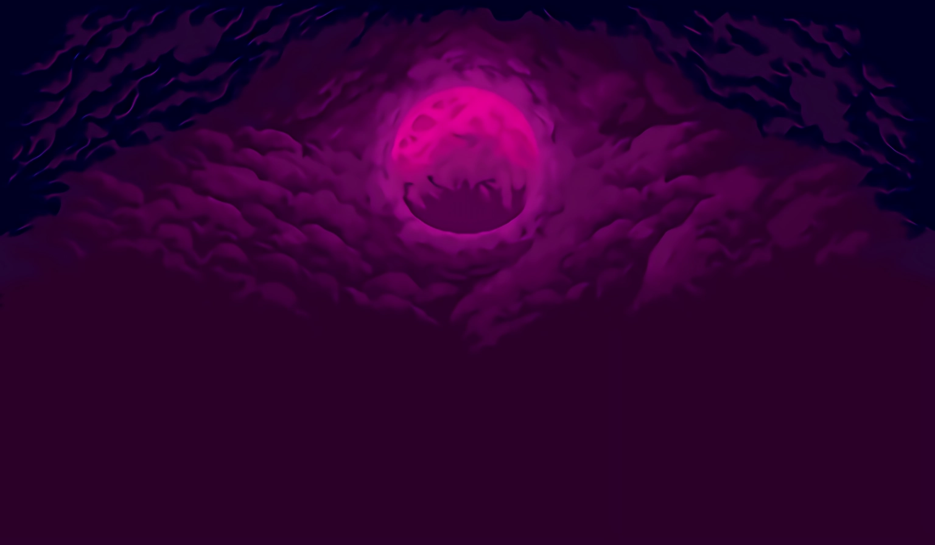



Contents

Introducción 2

1. Acceso a la aplicación 4

2. Instalación de la Aplicación 5

3. Primer acceso a la aplicación 7

4. Menú principal 8

**4.1.** **Cambiar el nombre de usuario** 9

**4.2.** **Iniciar Juego:** 11

**4.3.** **Ajustar el volumen del juego** 11

**4.4.** **Acceder a la ventana de compras** 12

**4.5.** **Ver los créditos del juego** 13

**4.6.** **Salir del juego** 13

5. Controles del Videojuego 14

**5.1.** **Botón Izquierdo** 14

**5.2.** **Botón Derecho** 15

**5.3.** **Botón de Interacción** 15

**5.4.** **Botón de Salto** 16

**5.6.** **Botón de Dialogo** 17

**5.7.** **Pausa** 17

**5.8.** **Inventario:** 18

6. Personajes 19

1. **Acceso a la aplicación**
   1. **Descarga de la aplicación**
   2. Para poder descargar la aplicación puedes dirigirte al siguiente enlace <https://drive.google.com/file/d/1TVelWSAHDlNdoENrbu7gLiEyWGjLeD_w/view?usp=sharing> donde se encuentra el APK del juego “Entre dos mundos”.
   3. **Inicia la descarga:** Se abrirá la página de Google Drive, haz clic en el ícono de descarga (Una fleca hacia abajo), asi como lo muestra la siguiente imagen:

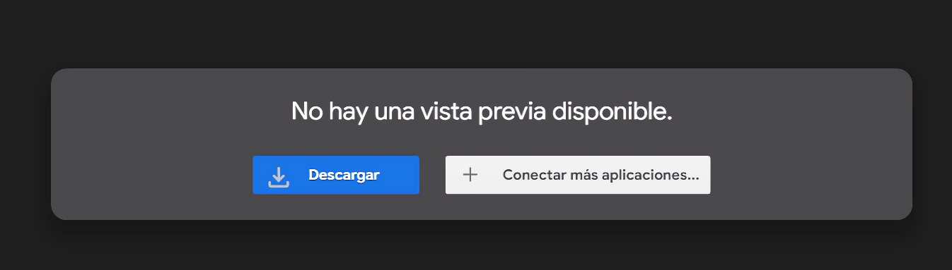

* 1. **Confirmar la descarga:** Si aparece una advertencia de seguridad, permite la instalación de aplicaciones de fuentes desconocidas en la configuración de tu dispositivo, o bien una ventana de confirmación, selecciona “Descargar de todos modos” para iniciar la descarga del archivo.

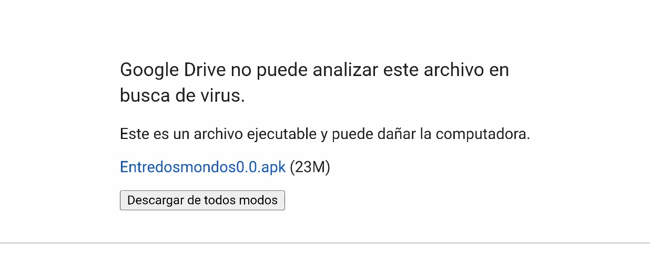

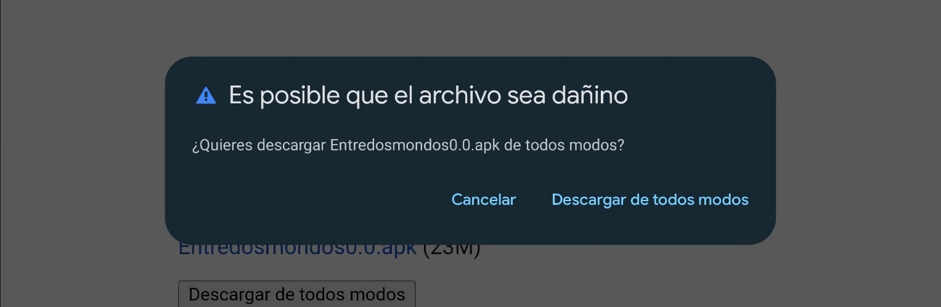

1. **Instalación de la Aplicación**
   1. **Localiza el archivo:** una vez completada la descarga, busca el archivo APK en la carpeta de descargas de tu dispositivo, o bien en Google Drive, haz clic en el archivo descargado para comenzar el proceso de instalación luego en “Instalar” para confirmar la instalación

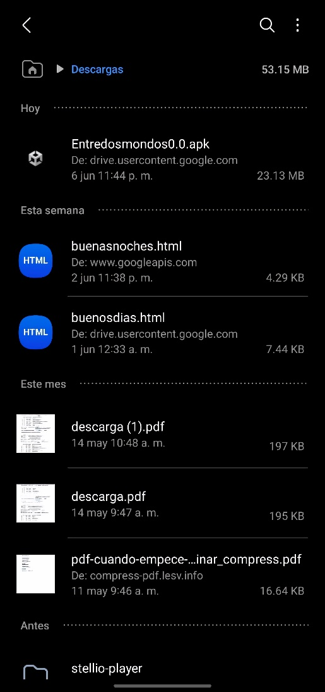

**Nota:** Si tu dispositivo muestra una advertencia sobre la instalación de aplicaciones de fuentes desconocidas, sigue el **Paso 2.2** de lo contrario sigue el **Paso 2.3**

* 1. 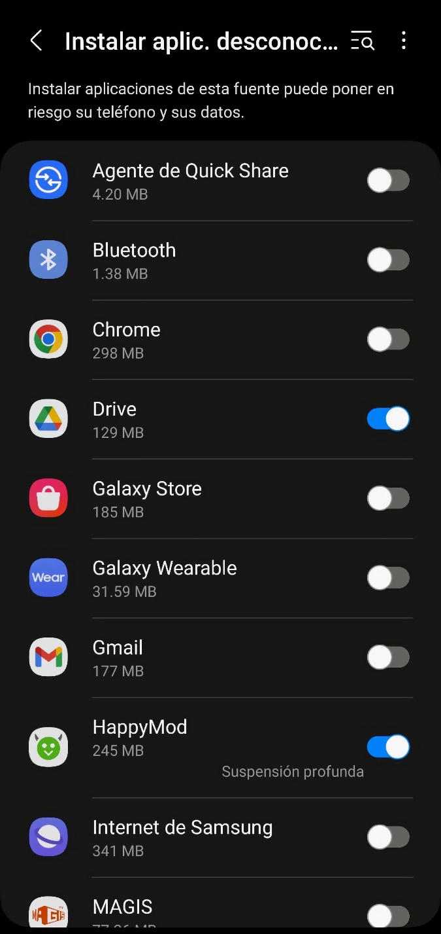**Permite la instalación:** Haz clic en “Configuración” para ir a la configuración de seguridad de tu dispositivo y habilita la opción para permitir las instalaciones desde fuentes desconocidas, Si como se muestra en las siguientes imágenes

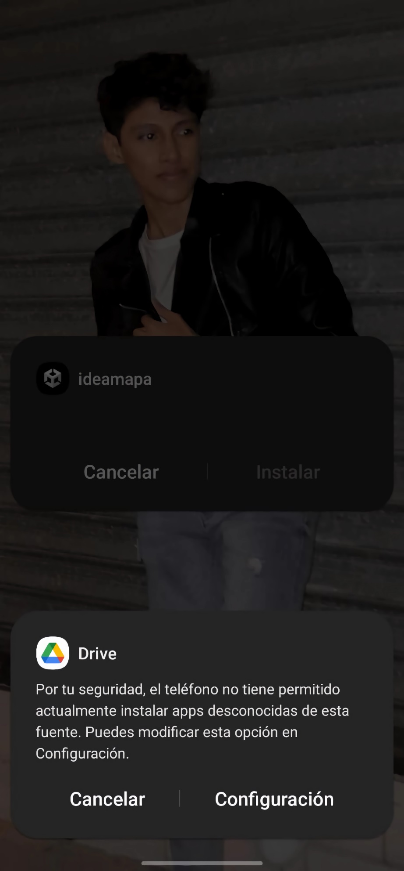

* 1. 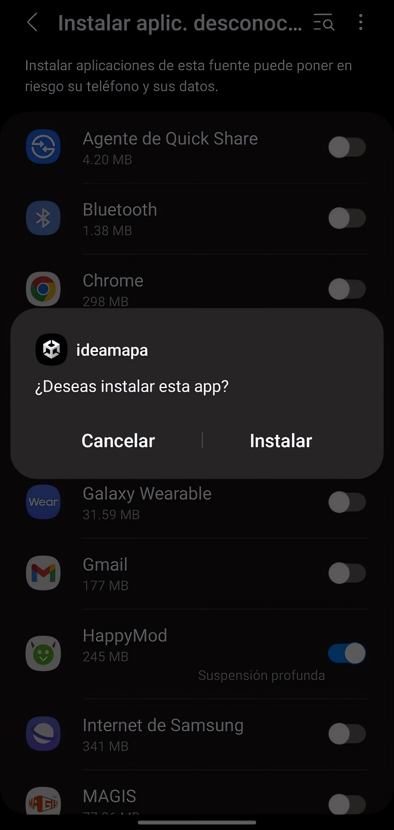**Completa la instalación:** Una vez habilitada el botón “Instalar”, pulsamos sobre ella para completar la instalación e sigue las instrucciones en pantalla para finalizar la instalación de “Entre dos Mundos”

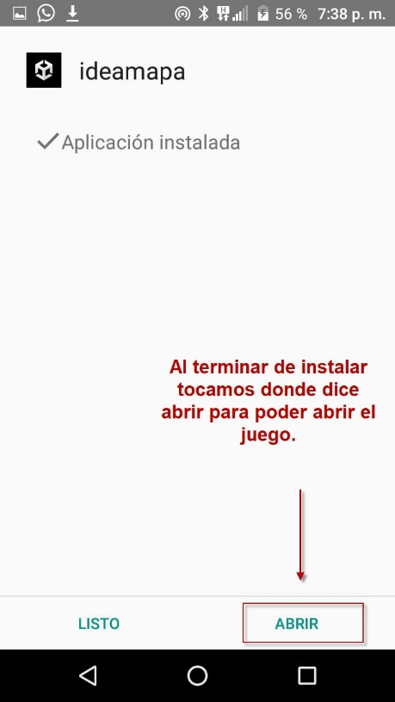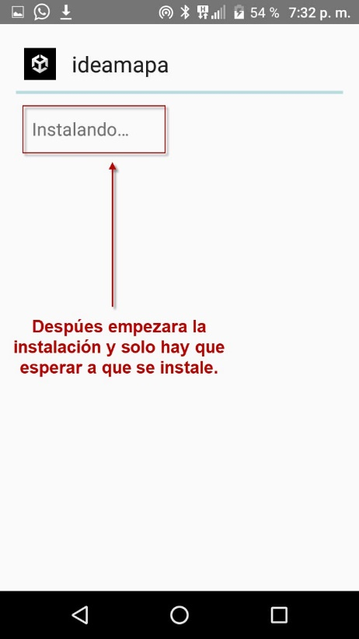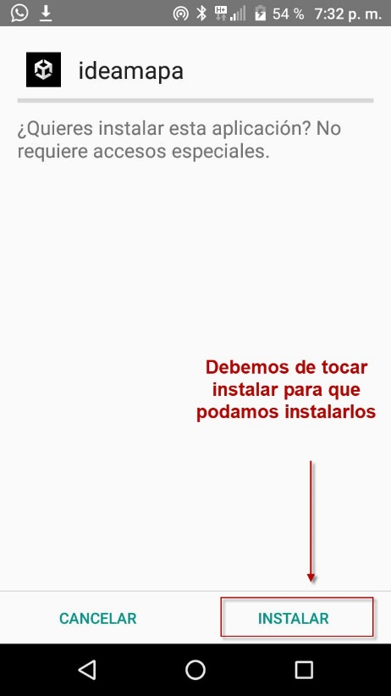

* 1. **Abre la aplicación:** Una vez instalada, podrás abrir la aplicación desde el menú de aplicaciones de tu dispositivo.

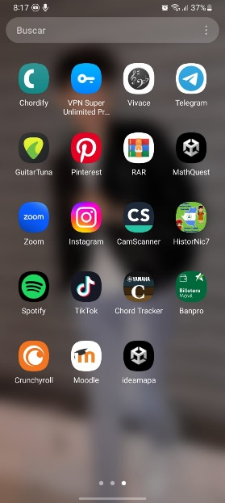

1. **Primer acceso a la aplicación**
   1. 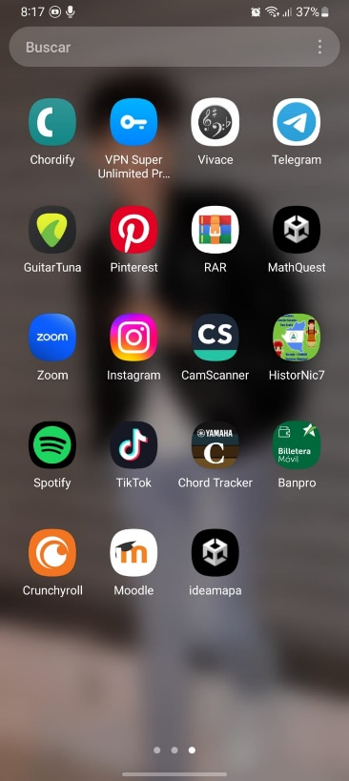**Inicia la aplicación:** Abre la aplicación “Entre Dos Mundos” desde el menú de aplicaciones de tu dispositivo.
   2. 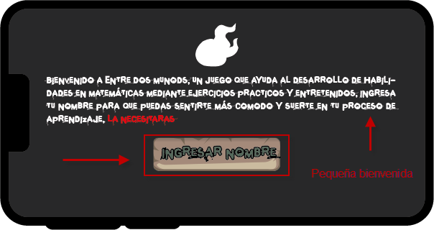**Ventana de bienvenida:** La primera vez que accedas a la aplicación, aparecerá una pantalla de bienvenida solicitando tu nombre
   3. 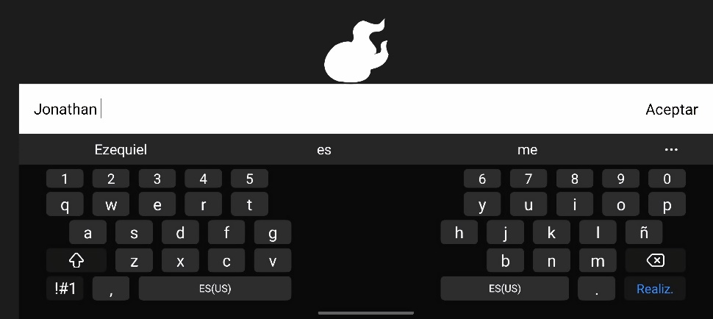**Ingrese su nombre:** Introduzca su nombre en el campo proporcionado y presione el botón “Aceptar”

Nota: En accesos posteriores, la aplicación se abrirá directamente sin solicitar su nombre, siempre y cuando ya esté vinculado a un usuario, si la aplicación vuelve a solicitar su nombre, asegúrese de ingresarlo correctamente para continuar

1. **Menú principal**

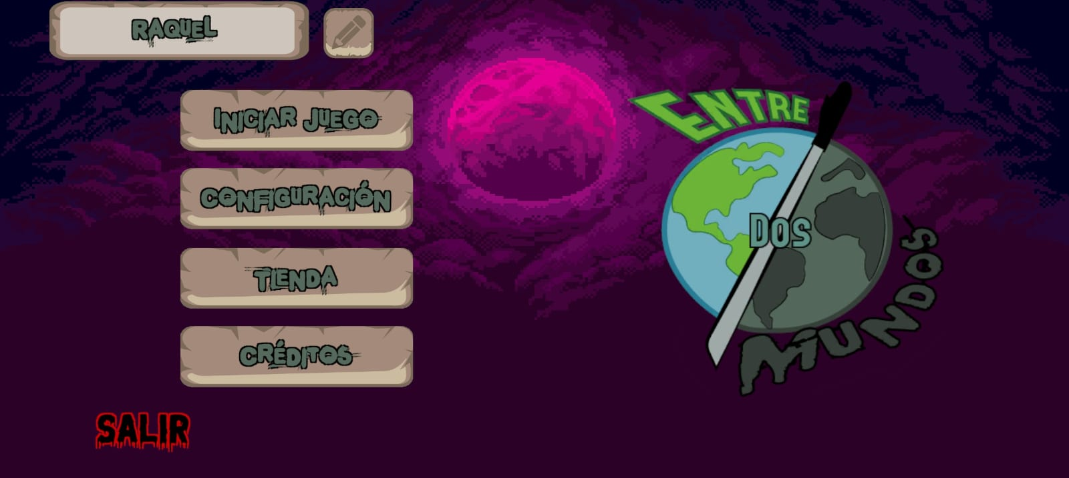El menú principal del videojuego “Entre Dos Mundos” te permite acceder a diversas funciones esenciales del juego. A continuación, se describe los botones y sus respectivas funciones:

**4.1**

**4.2**

**4.3**

**4.4**

**4.5**

**4.6**

* 1. **Cambiar el nombre de usuario**
     1. **Haz clic en el siguiente botón**
     2. 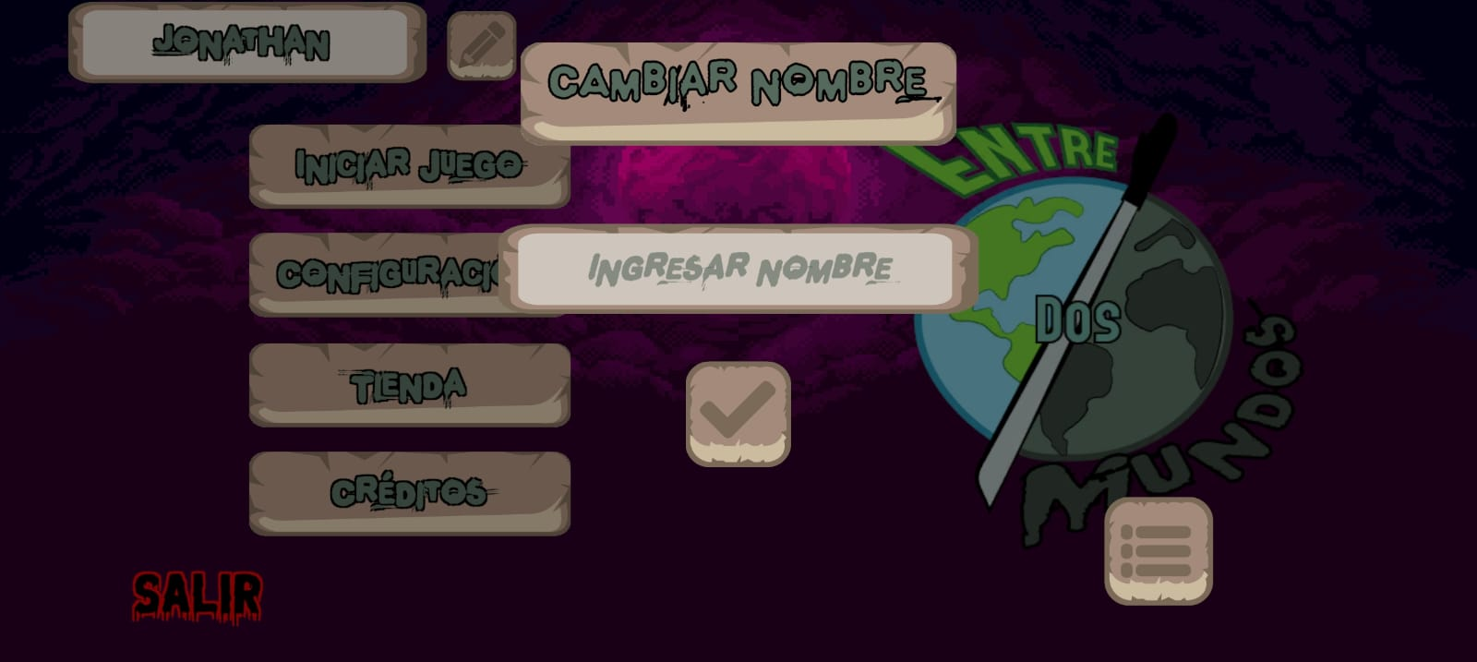Aparecerá una ventana emergente solicitando un nuevo nombre de usuario
     3. Introduce el nuevo nombre en el campo proporcionado y presiona “Aceptar”

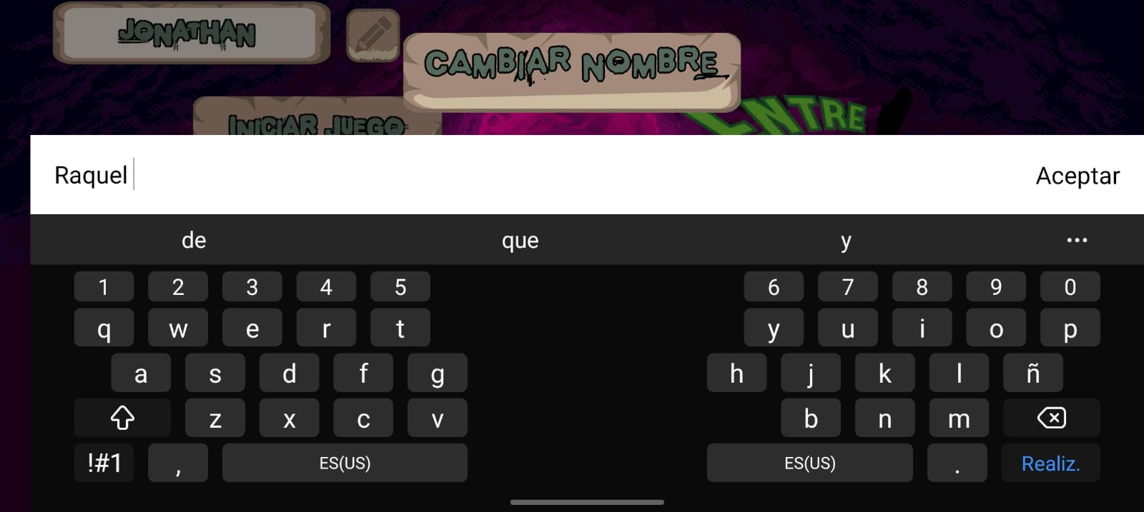

* + 1. Presiona el siguiente botón para guardar los cambios

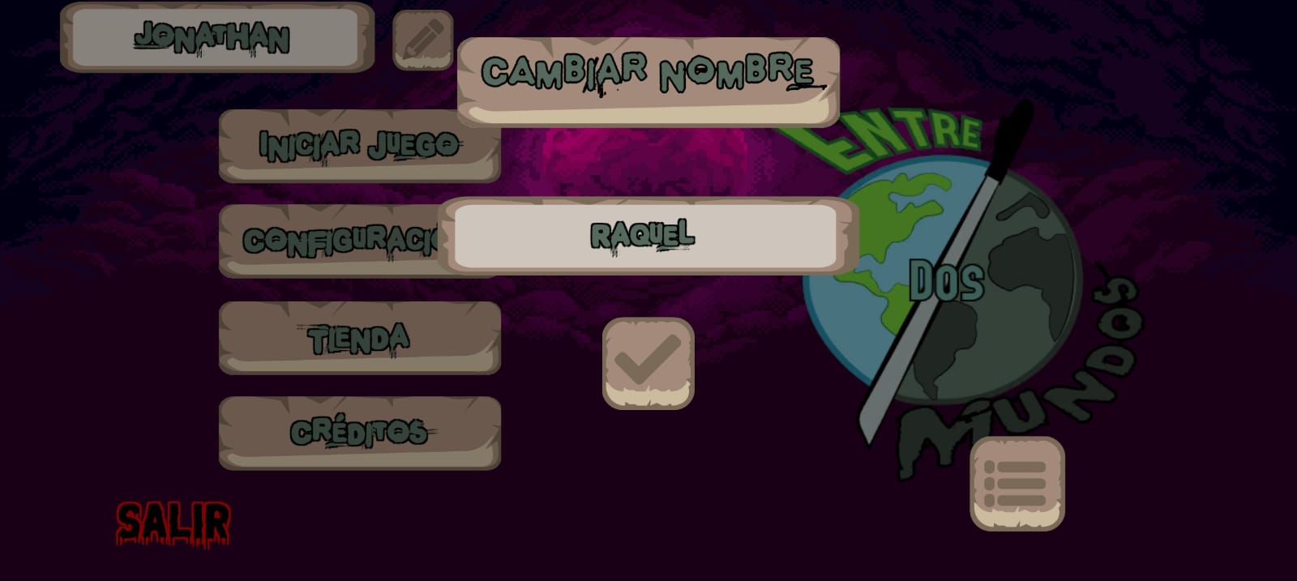

Nota: Si no quiere guardar los cambios, seleccione el siguiente botón para dirigirse al menú principal



* 1. **Iniciar Juego:** 
     1. Haz clic en siguiente botón “Iniciar Juego”
     2. Seras dirigido a un apartado donde se muestran todos los niveles del juego, desliza a la derecha o a la izquierda para navegar entre los niveles, selecciona el nivel desbloqueado para comenzar a jugar.

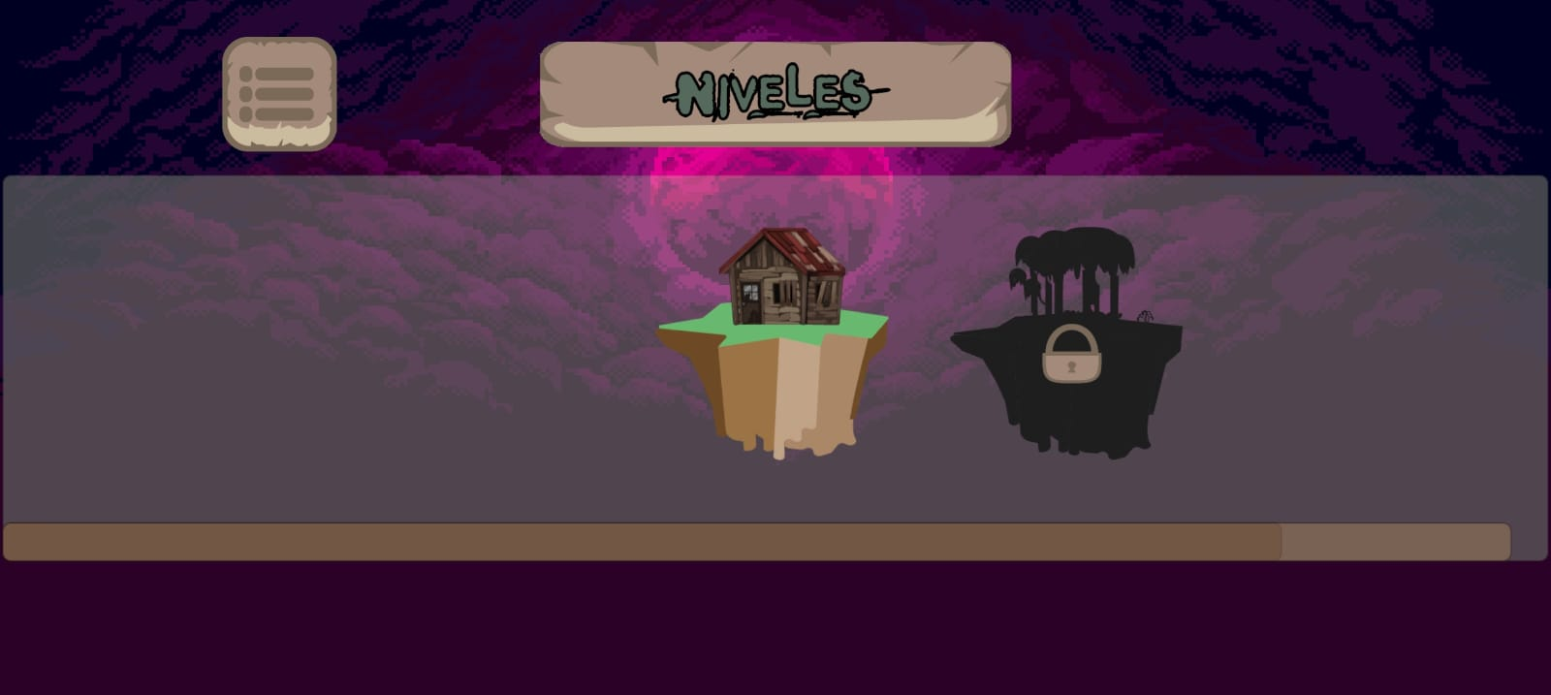

Nota: Los niveles bloqueados estarán indicados con un candado y tornarán un tono oscuro, se desbloquearán a medida que avances en el juego

* 1. **Ajustar el volumen del juego**
     1. Haz clic siguiente botón
     2. 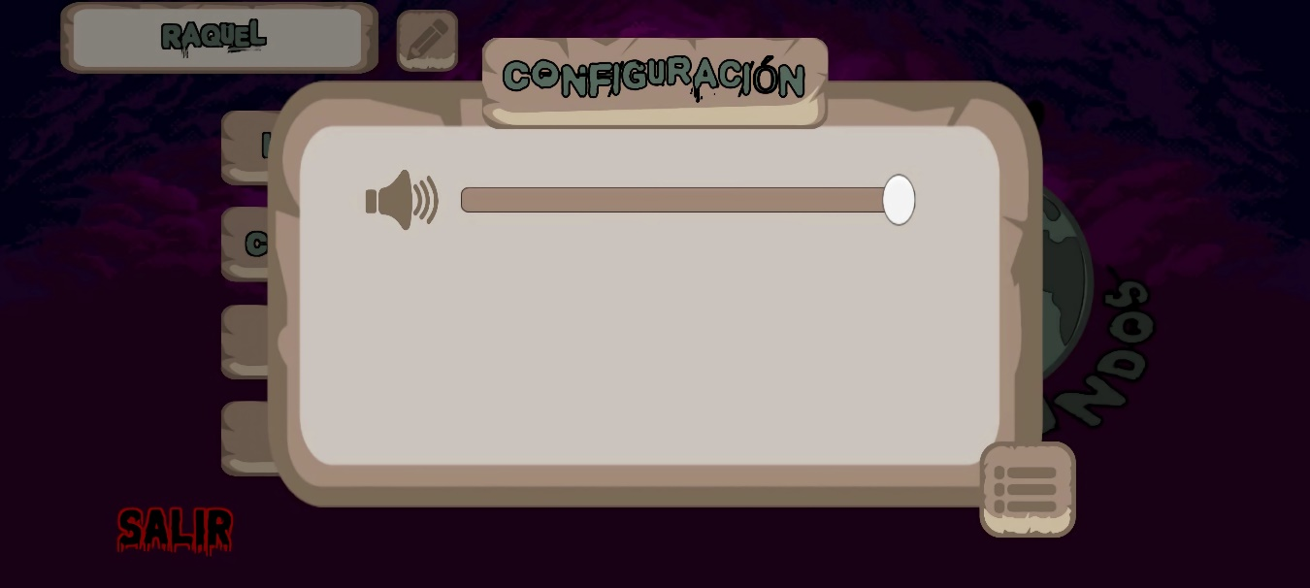Utiliza los controles deslizantes para ajustar el volumen de la música y los efectos de sonido.
     3. Presiona el siguiente botón para regresar al menú



* 1. **Acceder a la ventana de compras**
     1. Haz clic en el siguiente botón
     2. Será redirigido a una ventana donde podrás realizar compras dentro del juego
     3. Selecciona los artículos que deseas comprar y sigue las instrucciones para completarlo.
  2. **Ver los créditos del juego**
     1. Haz clic en el botón créditos
     2. Se mostrará una lista con los nombres de los desarrolladores y colaboradores del juego
     3. Para regresar al menú principal, presiona el siguiente botón



* 1. **Salir del juego**
     1. Haz clic en el botón salir
     2. Aparecerá una ventana emergente de confirmación con el mensaje “¿Estás seguro de que deseas salir del juego?”
     3. Selecciona “Si” para cerrar la aplicación
     4. Si seleccionas “No”, regresarás al menú principal sin cerrar el juego

1. **Controles del Videojuego**

El videojuego “Entre Dos Mundos” utiliza un sistema de control intuitivo y fácil de usar, que incluye un joystick virtual y varios botones para realizar diferentes acciones. A continuación, se detallan las funciones de cada uno de los botones disponibles en el juego:

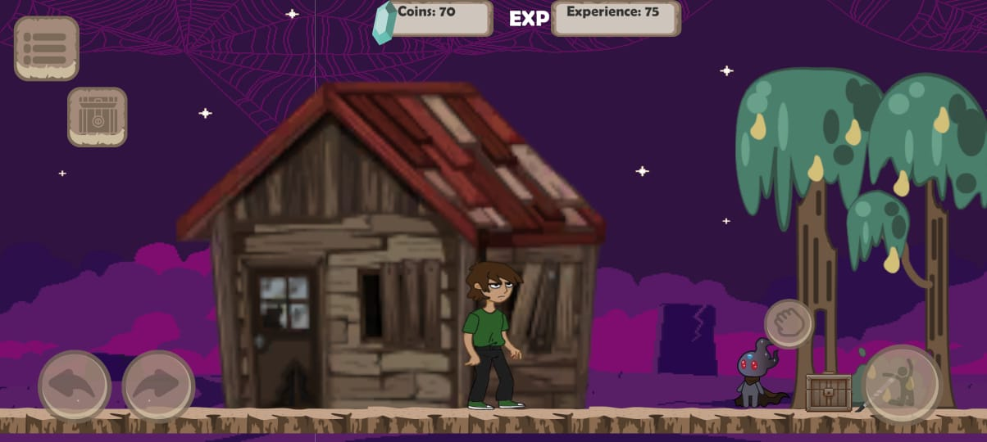

* 1. **Botón Izquierdo**
     1. **Función:** Permite mover al personaje hacia la Izquierda
     2. **Instrucciones:** Mantén presionado el botón para desplazar a tu personaje continuamente hacia la izquierda
  2. **Botón Derecho**
     1. **Función:** Permite mover al personaje hacia la derecha
     2. **Instrucciones:** Mantén presionado el botón para desplazar a tu personaje continuamente hacia la derecha.
  3. **Botón de Interacción** 
     1. **Función:** Permite interactuar con cofres y otros objetos del entorno
     2. **Instrucciones:** Pulsa el botón cuando estés cerca de un cofre u objeto interactivo. Al hacerlo, se presentará un acertijo matemático, una vez acertada se podrá obtener los objetos dentro del cofre

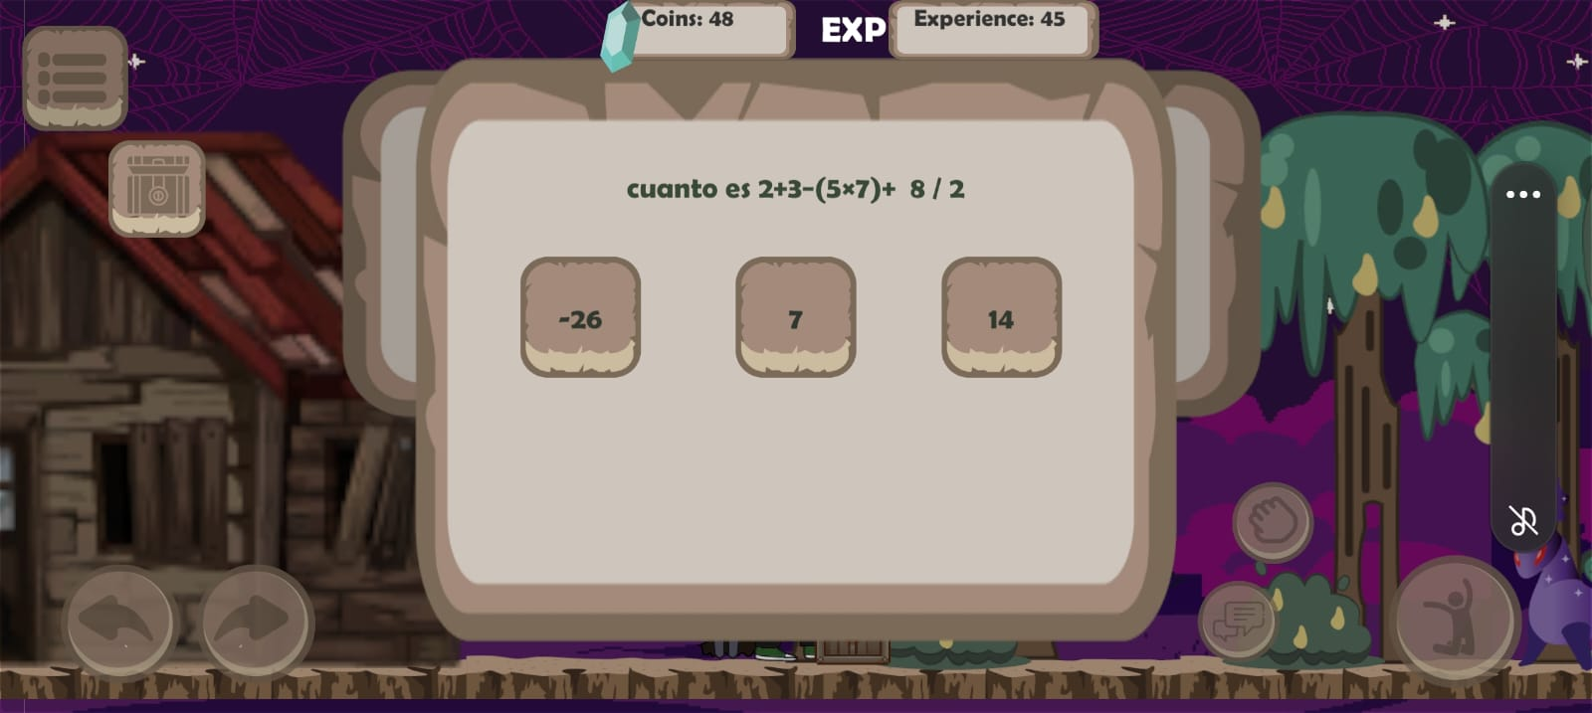

Importante: El acertijo esta programada con tres intentos, después de tres intentos erróneos, se cerrara la ventana perdiendo los ítems

* 1. **Botón de Salto**
     1. **Función:** Permite al personaje saltar
     2. **Instrucciones:** Pulsa el botón para que tu personaje salte. Mantén presionado el botón para saltos más largos o múltiples saltos, si está habilitada
  2. **Botón de Ataque**
     1. **Función:** Permite al personaje realizar un ataque
     2. **Instrucciones:** Pulsa el botón para atacar a los enemigos
  3. **Botón de Dialogo**



* + 1. **Función:** Permite iniciar conversaciones con personajes no jugables
    2. **Instrucciones:** Pulsa el botón cuando estés cerca de un personaje no jugable para comenzar una conversación.

Importante: Para avanzar en los diálogos subsecuentes, presiona el botón de dialogo nuevamente hasta que la conversación termine.

* 1. **Pausa**

* + 1. **Función:** Pausa el juego y abre el menú de pausa
    2. **Interacción:** Presiona el botón para detener temporalmente el juego. En el menú de pausa, se encuentran tres opciones:

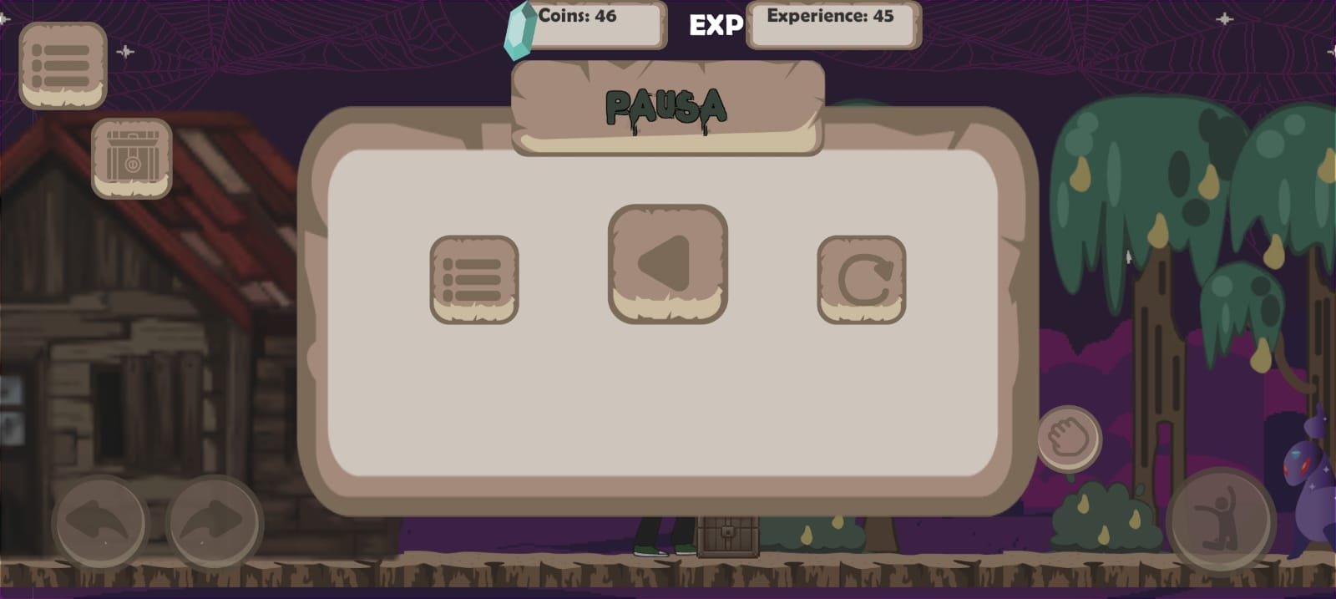

**3**

**2**

**1**

**1**

**Menú:** Regresa al menú ´principal del juego

**2**

**Reanudar:** Vuelve al juego desde el punto donde lo pausaste

**3**

**Reiniciar:** Vuelve al juego desde el punto donde lo pausaste

* 1. **Inventario:** 
     1. **Función:** Abre el inventario
     2. **Interacción:** Presiona el botón para revisar y gestionar los objetos que Luis ha recolectado o equipar artículos

1. **Personajes**

“Entre Dos Mundos” presenta una variedad de personajes únicos que enriquecen la narrativa y la jugabilidad del videojuego. A continuación, se describe a los personajes principales:

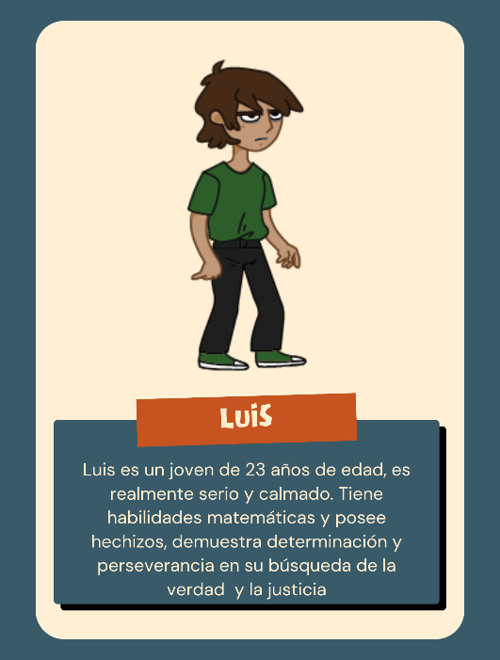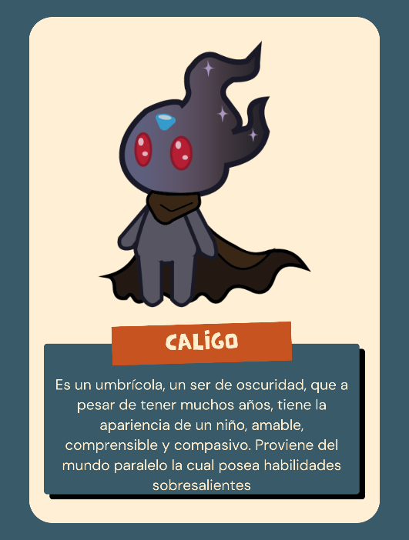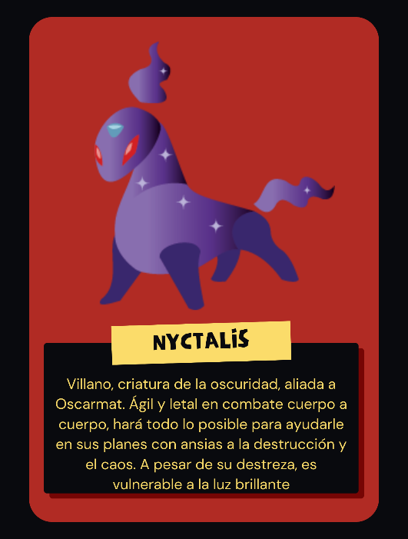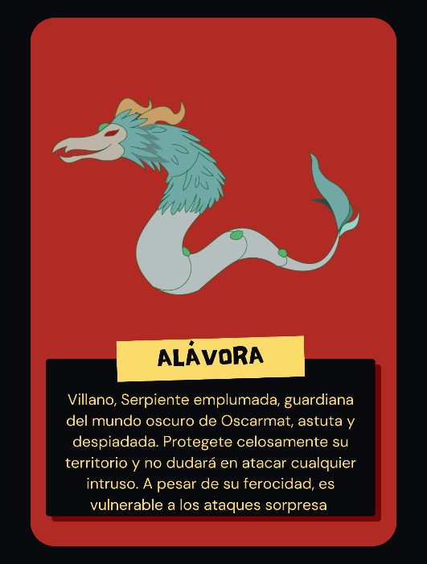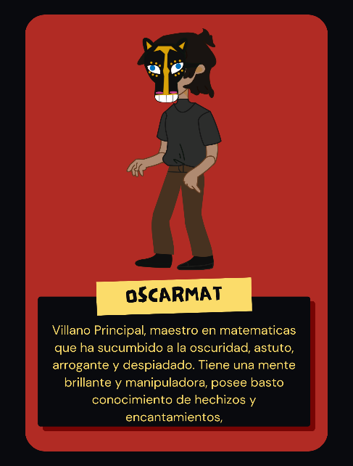

1. **Ítems**

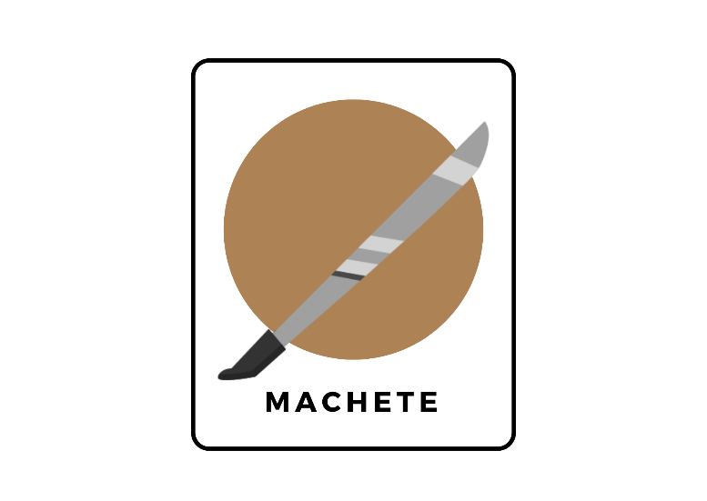

* 1. **Machete:**
     1. **Descripción:** Es el arma principal de Luis en “Entre Dos Mundos”. Este robusto y afiliado instrumento es esencial para la defensa personal y superara varios obstáculos durante su aventura

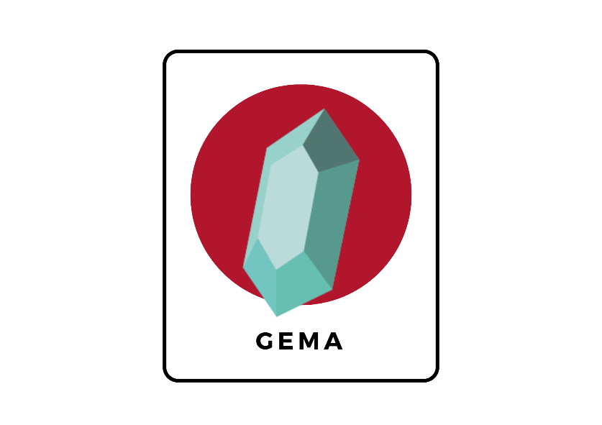

* 1. **Gema:** 
     1. **Descripción:** Las gemas son valiosas monedas que los jugadores pueden recolectar a lo largo del juego. Representadas como brillantes piedras preciosas de diversos colores, las gemas son un recurso esencial para el progreso y la mejora dentro del juego. Las gemas se recolectan automáticamente cunado el jugador las toca durante el juego

Importante: El total de gemas recolectadas se muestran en la parte superior de la pantalla durante el juego



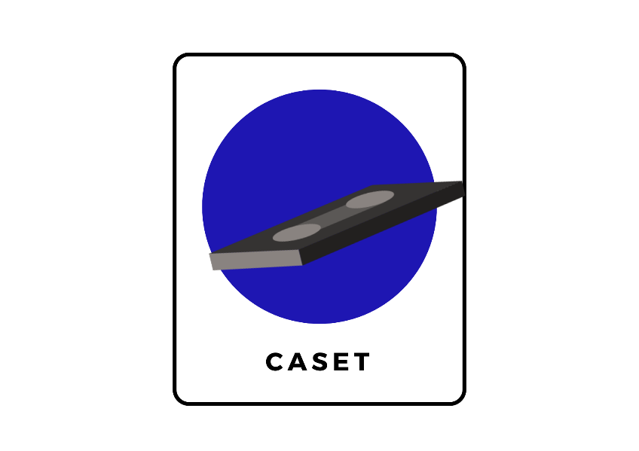

* 1. **Caset**
     1. **Descripción:** El casete es un ítem crucial que actúa como una llave para desbloquear y acceder al siguiente nivel del juego. Cada nivel tiene su propio caset.